# 摘要

随着定位技术的发展和O2O商业模式的火爆，越来越多的研究者将POI推荐作为研究课题。不同于传统意义上的推荐系统，POI推荐具备其自身的特性。用户在选择签到地点的时候，容易被时间上下文、空间上下文、用户社会关系、POI主题等所影响。这些特性也决定了POI推荐的复杂性。而对于商圈中POI而言，其往往具有很强的区域聚集性。也就是说，同一区域的POI，往往具有相同的特点。用户在POI之间的转移，往往也具有连续性。对于商圈中的POI推荐，用户往往需要的是实时推荐性，也就是说，用户需要的是不久的将来POI的推荐列表。传统意义上的协同过滤显然无法很好的适应POI推荐的场景。针对POI的特性，人们提出了连续POI推荐的思想。也就是说，用户对于下一POI的签到行为，和当前的位置相关。

UGSE-LR模型将POI之间的转移进行了模型化处理，将POI和用户的历史签到，用有向图来表示，将用户在POI之间的转移看作是一个马尔可夫链过程，用Edge-Weighted Personalized PageRank（EdgePPR）[32]来计算POI之间的转移特性。然后结合商圈中POI的区域聚集性，将地理位置进行网格的划分，将同一区域的POI划分到同一个网格，结合用户的当前位置，提出区域影响因子。然后，结合协同过滤的思想，引入用户偏好。最后，结合三个影响因素，生成推荐列表。

连续推荐的思想在于发掘用户在签到行为上的序列关系，这和RNN处理的问题一致。PEU-RNN模型通过用户的历史签到记录，利用CBOW对用户和POI进行编码，根据用户偏好和POI之间的连续过度影响，CBOW能够为每个用户和POI创建一个独特的潜在向量。然后利用LSTM模型，预测下一个高概率访问的POI。实验结果表明，UGSE-LR和PEU-RNN在推荐性能上都高于其他推荐算法，并且，UGSE-LR适合于中等数据量的推荐，而PEU-RNN更适合大量的签到数据。

针对这种商圈中的POI特性，本文根据UGSE-LR模型设计了商圈中POI的连续推荐系统，并引入标签体系，解决了系统的冷启动问题。

关键词：商圈，POI连续推荐，O2O

**Abstract**

With the development of positioning technology and the popularity of O2O business model, more and more researchers recommend POI as a research topic.Different from the traditional recommendation system, POI recommendation has its own characteristics.When selecting check-in location, users are easily influenced by time context, space context, user social relationship, POI topic, etc.These features also determine the complexity of the POI recommendation.For POI in the business circle, it tends to have strong regional aggregation.In other words, POI in the same region tend to have the same characteristics.The movement of users from POI to POI also tends to be continuous.For POI recommendation in business circle, users often need real-time recommendation, that is, users need the recommendation list of POI in the near future.Collaborative filtering in the traditional sense is obviously not well suited to POI recommended scenarios.According to the characteristics of POI, people put forward the idea of continuous POI recommendation.That is, the user's check-in behavior for the next POI is related to the current location.

# 第一章 绪论

## 1.1研究背景及意义

### 1.1.1 O2O商业模式的巨大市场

O2O商业模式的出现，是互联网服务于传统行业的一个例子。Online To Offline，意为线上到线下，以实体店为依托，以互联网为平台。商家通过线上的推广活动，吸引用户在线下进行消费行为。商家通过互联网，发布商品的新品消息和折扣消息等，吸引用户。而对于用户而言，可以通过线上的信息反馈，了解商家的服务质量，资源环境等一系列信息。

据中国电子商务报告数据显示[1]，2017年全国电子商务交易额为29.16万亿元，同比增长11.7%，其中，中国本地生活服务O2O整体市场规模达9992亿元，相比去年增长71.5%。在交易额上，口碑和美团点评分列行业第一第二。

### 1.1.2 推荐系统在各行各业中的应用

Haubl和Trifts曾经对推荐系统的定义为，一种基于用户的特征学习而进行推荐的软件工具。与搜索引擎不一样，推荐系统强调推荐结果的个性化。推荐是信息过滤的一种形式，它利用所有用户的历史行为，为每一个用户生成一个推荐列表，该列表是用户的个性化定制，能够为用户提供推荐功能。推荐系统的价值在于它能为用户提供最合适的选择，而不需要用户明确定义他们想要的内容。

推荐系统在电子商务网站中，更多是扮演销售人员的角色，为用户提供建议，帮助用户完成决策行为。推荐系统根据每一个用户的兴趣特点，还有历史的消费行为，为用户进行“私人定制”，完成对用户的推荐行为。

亚马逊（Amazon）[2]等公司已经表明，通过将购买和浏览行为的宏观模式进行统计关联，可以大大提高零售体验。亚马逊的成功经常被各种零售商（例如CD、Barnes和Noble）仿效，并且已经有大量关于不同风格的推荐系统在其他各种零售领域产生了很好的推荐效果。Ringo[3]根据用户的音乐兴趣推荐音乐项目。GroupLens系统[4]主要是应用在新闻的筛选上，帮助新闻的阅听者获取其感兴趣的新闻内容。

国内字节跳动公司旗下产品“今日头条”客户端，利用数据挖掘算法，以读者兴趣作为导向，颠覆传统的新闻客户端。其最为直观的特点就是，每个用户的客户端都是不一样的，内容更多的是依据用户的历史记录来呈现，这让所有的内容都有出现在首屏的可能。正因为这一点，在BAT之后诞生的小巨头，字节跳动拥有强大的竞争力。特别是短视频产品“抖音”，更是俘获大批量粉丝。

基于位置服务的流行也见证了许多生成位置数据和使用位置信息的系统的诞生。比较简单的如“Shopper’s Eye”[5]，是一个基于位置的过滤系统，简单地告知用户让人感兴趣的地方，并提供基本信息的介绍。还有“GeoNotes”[6]这样的系统，允许用户在服务器上发布信息性内容（例如，评论、意见等），以供将来访问该站点的访问者检索。

在没有足够多的信息支持和知识积累下，用户通常会依赖其他人来辅助决策，这些人可能是家人、朋友、或者专家。特别的，基于位置的推荐，已经在社交网络中，得到了很好的应用。定位技术的发展从根本上增强了社交网络服务[7]，用户共享他们的位置和与位置相关的内容，海量的位置数据桥接了物理世界和数字世界，对于位置数据的分析和使用可以让我们很好的理解用户的喜好和行为。这海量的地理空间数据集也刺激了对寻求促进用户旅行和社会互动的新型推荐系统的研究。随着数百万用户的加入，Facebook和Twitter等社交网络服务已经成为最受欢迎的互联网应用之一,在这些社交网站上积累的丰富的记录为各种新朋友和媒体提供了多种推荐系统。现阶段，位置获取和无线通信技术的进步使得基于位置的社交网络服务的创建成为可能, 比如Four.、Twinkle和GeoLife[8]，在这些服务中，用户可以通过在线平台轻松地共享他们在物理世界中的地理空间位置和位置相关内容。例如，手机用户通过网络社交网站与他的朋友分享关于他吃饭的餐馆的评论。其他用户可以使用来自重叠位置历史的朋友建议扩展他们的社交网络。例如，经常在同一座山上徒步旅行的人可以被联系起来。地理位置是物理世界与数字化社交网络服务之间的桥梁，它给传统推荐系统带来了新的机遇和挑战。

### 1.1.3 O2O商业模式中的POI推荐

O2O商业模式的出现，让服务提供商，可以很好的获取用户行为数据。Online to Offline在为用户提供更好的服务的同时，也提供了更多让研究员用以分析的元数据。2013年，中国的线上销售额仅占零售总额的百分之三，而美国也仅占百分之八[9]。而O2O的商业模式，可以将百分之九十的线下消费，通过互联网的服务，引流到线上的消费行为中。O2O中的团购模式[10]，消费者通过登录线上的团购网站，获取商家的折扣信息和其它增值服务，消费者可以选择线上支付，然后在线下获取实体店的商品或者享受实体店的服务。这个时候，作为O2O的平台，借助于互联网，可以获取到用户的消费行为，包括用户的基本信息，消费类型，消费时间，为用户刻画出用户肖像。然后借助推荐系统的思想，为用户进行推荐，生成POI的推荐列表，提升用户体验。

作为电商的一个部分，O2O商业模式有着其自身的独特性。网易云音乐的推荐，其内容为音乐，电商平台淘宝的推荐，其内容为商品。但是对于O2O商业模式来说，顾客更多的是在网上完成调研工作或者支付行为，在线下实体店中，获取服务。那么，与之相对应的POI推荐，也会有着很大的不同。POI具备其自身的特性，用户在选择签到地点的时候，往往会考虑到短时间可达性。然而就POI本身而言，不同POI之间往往具有连续过度影响，而对于商圈中POI而言。其往往具有很强的区域聚集性，也就是说，同一区域的POI，往往具有相同的特点，这些特性也决定了POI推荐的复杂性。如用户在餐馆消费后，如果按照淘宝或者网易云推荐思路，系统很大可能会继续推荐餐馆之类的商店。这和实际生活会有很大的不同。用户在吃完饭之后，更多是会选择休闲娱乐场所进行消费，这里，餐馆到休闲娱乐场所之间的连续过度影响一定是大于餐馆到餐馆的连续过度影响的。对于商圈中的POI推荐，就需要结合地理特性和用户签到的上下文，来制定特殊的推荐服务。

## 1.2研究现状与存在的问题

### 1.2.1 基本推荐算法分类

推荐系统按照个性化程度可以划分为两种，一种是非个性化推荐，一种是个性化推荐。就非个性化推荐而言，系统为所有用户推荐的内容往往是一样的，不会因为用户的特征不同而有所区别。采用非个性化推荐的情况一般发生在推荐系统的冷启动阶段，对于缺乏用户历史数据，一般数据挖掘算法无效的时候。对于个性化推荐而言，可以通过分析用户的历史行为数据，利用数据挖掘算法，发掘用户偏好，实现个性化推荐，直击用户兴趣。

个性化推荐算法可以用下图表示：

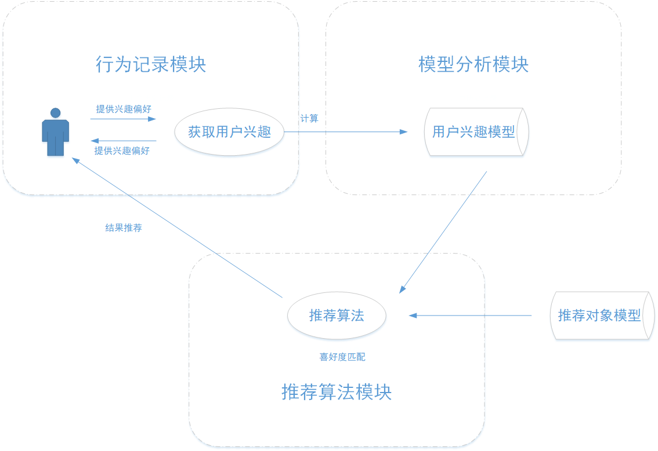

图1-1 个性化推荐模型图

其中对于行为记录模块，包括用户的基本信息采集、用户行为采集和一些用户的隐式信息等。模型分析模块主要是通过分析用户的历史记录得到用户的偏好信息，建立用户特征模型。推荐算法模块是推荐系统的核心，主要是通过算法，从产品集合中筛选出用户感兴趣的产品集，并最终生成推荐列表。

而就推荐算法本身而言，可以分为基于内容的推荐，协同过滤推荐，混合推荐。

#### 1.2.1.1基于内容的推荐算法

其中，基于内容的推荐（Content-based Recommendation），一般依赖于自然语言处理（Natural Language Processing，NLP），通过挖掘文本的特征向量来得到用户的偏好，这类推荐算法，一般都有较好的解释性。

基于内容的推荐算法，来源于信息检索，一般都是对推荐项目进行特征提取，生成特征向量，然后根据用户的历史记录计算用户的特征向量，最后通过比较用户的特征向量和物品的特征向量，生成推荐列表。一般基于内容的推荐算法步骤如下：

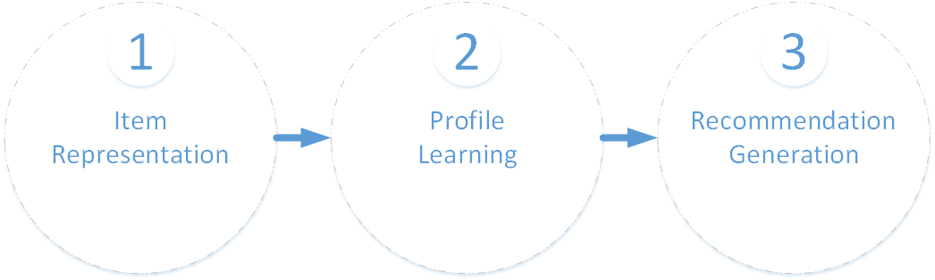

图1-2基于内容的推荐算法

1. Item Representation：用关键特征来表示项目属性，对于项目属性能否被量化，可以分为结构化属性和非结构化属性。其中，结构化属性因为可以被量化而可以直接使用，对于非结构化属性，一般需要通过TF-IDF和word2vec等算法进行二次解析。
2. Profile Learning：利用用户的历史数据，生成用户的偏好特征。这里可以简单的用公式表示为：

 （1-1）

其中xi表示用户喜欢的项目，yi表示用户不喜欢的项目。a,b分别表示喜欢和不喜欢的项目数量。

而对于实际而言，我们要解决的是一个有监督的分类问题。可以用机器学习的算法来生成用户模型，一般的学习算法有，最近邻算法，决策树算法，线性分类算法，朴素贝叶斯算法等。

3）Recommendation Generation：通过比较前两步得到的特征向量，计算方式一般用余弦相似度，为用户推荐相关性最大的项目。

#### 1.2.1.2协同过滤推荐算法

而对于协同过滤算法（Collaborative Filtering），一般又可以分为两种类型，一种是基于内存的协同过滤(Memory-based Collaborative Filtering)，还有就是基于模型的协同过滤(Model-based Collaborative Filtering)。

a)基于内存的协同过滤

基于内存的协同过滤包括基于用户的协同过滤（User-CF）和基于物品的协同过滤（Item-CF）。基于用户的协同过滤算法，他的思想是，具有相同兴趣爱好的人，喜欢的东西也可能会相同，一般用矩阵来表示用户行为，矩阵项为用户对于物品的打分，最后，计算两个矩阵的相似度，来得出两个用户之间的相似度的。但是，这种推荐算法存在明显的缺点，随着用户量的的增多，用户的相似性的计算会越来越困难，算法的时间复杂度还有空间的复杂度都会很高。基于物品的协同过滤算法，他的思想是，向用户推荐他之前选择的相似的物品，这个地方是根据所有用户对于物品的打分，来计算物品之间的相似度，他的优点在于基于用户的历史行为，对于推荐，有合理的解释，同样的，在计算物品相似度的过程中，随着物品种类的增多，物品之间相似度的计算代价会变大。而且无法发掘用户的隐形爱好。当然，协同过滤算法也存在比较典型的问题，分别是数据稀疏性问题（用户评分数据过少）和冷启动问题。

b)基于模型的协同过滤算法

基于模型的协同过滤算法，一般是基于原始数据中的显式或者隐式信息，挖掘用户的偏好信息。然后将用户偏好信息放入到推荐模型中。得到推荐结果。对于基于模型的协同过滤，我们可以用关联算法，聚类算法，分类算法，回归算法，矩阵分解，神经网络，还有图模型等来实现协同过滤。

1）矩阵分解

在推荐系统中，有很多的用户和物品，其中，已有的是部分用户对部分物品的评分，我们要做的就是，根据已有的评分数据，去预测目标用户对于未评分物品的评分，然后根据评分生成推荐列表。传统的SVD（奇异值分解）要求矩阵是稠密的，所以一般会对评分矩阵进行补全操作，一般是全局平均值或者是物品的平均值，然后再进行分解降维。但是在实际的生产中，用户数和物品数都是很大的，对一个千万级矩阵进行SVD分解，时间会非常的长。而FunkSVD采用线性回归的思想，用均方差作为损失函数，将评分矩阵分解成两个矩阵P和Q，表示如下：

 （1-2）

BiasSVD是FunkSVD的改版，算法在评分系统中添加了三部分的偏置因素，在某些场景会比FunkSVD表现好。而对于SVD++算法，是在BiasSVD算法上进一步加强，考虑用户的隐式反馈。但就目前而言，张量分解和分解机分解是矩阵分解推荐方法的趋势。

贝叶斯个性化排序（Bayesian Personalized Ranking，BPR）也用到了矩阵分解，但是和FunkSVD有很大的不同，在实际的推荐场景中，我们要在千万级的商品中推荐个位数的商品给用户，这个时候，需要的是为每个用户生成一个商品的喜好排序列表，让少数优先级高的商品排序靠前。BRP是基于矩阵分解的一种排序算法，和FunkSVD之类的算法相比，它不是生成全局的分解矩阵，而是针对每个用户，生成商品的喜好排序列表。

1. 张量分解（Tensor Factorization ,TF）

与矩阵分解不同，张量分解不单单局限于二维的数据，而是可以更为有效的处理高阶数据，是矩阵分解的扩展。算法本身通过分解高维的张量，生成稠密的预测张量，通过补全原始张量，进而可以得到原始张量中的空缺值，从而生成推荐列表。

高阶张量一般可以表示为，其中N表示张量的阶数，Dn表示张量的维度。对于张量Y，Y的mode-n向量可以通过调整张量的第Dn维索引得到，所以也被称作是Y的n-mode矩阵展开。

对于张量的分解，采用的方法一般是高阶奇异值分解。可以用下面的式子表示：

 （1-3）

其中，U1,...,UN是因子矩阵，G为核心张量，用来决定各个因子矩阵之间交互关系。表示张量和mode-n向量的乘积运算，n表示张量乘以矩阵的方向。

1. 因子分解机

因子分解机（Factorization Machines，FM）是一种机器学习的算法，算法本身通过组合多维的高阶特征，使他们的表现力和影响力更强。进而获得预估模型。因为算法对于稀疏的数据有很好的学习能力。所以在推荐系统中，可以很好的获取用户的偏好信息。

考虑到互异特征之间的作用关系，因子分解机可以用如下模型表示：

 （1-4）

其中，Xi表示输入特征，y表示预测标签，，，是整个模型的参数，其中d表示特征的维度。对于FM模型而言，前面一部分是传统意义上的线性模型，后面部分是特征之间的相互作用。特别的，对于某些特征，经过关联之后，会提高和最终标签的相关性。在推荐系统中，将推荐项目的各类特征数据，作为模型的输入，将预测评分作为输出。用以在多特征的作用下，进行预测推荐。

在回归问题中，因子分解机直接使用作为预测结果，使用Logistic Loss损失函数作为优化的标准，表示如下：

 （1-5）

对于二分类问题，通过Sigmoid函数，将映射成不同的类别，使用Logit Loss损失函数作为优化标准，表示如下：

 （1-6）

就因子分解机而言，无论是处理回归问题还是二分类问题，最终都要采用随机梯度下降法（Stochastic Gradient Descent,SGD）来对模型进行训练求解。最后得到预测结果。然后根据预测结果，生成推荐列表。

4)图模型，SimRank基于图论，如果两个用户相似，则这两个用户相关联的物品也类似，如果两个物品类似，则这两个物品相关联的用户也类似。SimRank++算法，对SimRank算法做了两点改进，第一添加了边的权值，第二考虑了子集节点相似度。对于SimRank算法，如果用户和物品量非常大，涉及矩阵运算的计算量非常大，加上迭代的方法，会花上很长的时间，一般会用两种方法来加快求解速度，一种是利用Hadoop的MapReduce或者Spark来将矩阵运算并行化，加速求解过程。第二种是利用蒙特卡洛法（Monte Carlo，MC）模拟，这里用两个随机游走者分别从两个节点出发，用最后相遇的总时间的期望函数来表示两个结点的相似度。算法的时间复杂度会大大降低，但是有随机性，结果的精度不高。

#### 1.2.1.3混合推荐算法

混合推荐，类似机器学习中的集成学习，一般都是通过多个不同推荐算法的结合，得到推荐结果，效果理论上比单一的算法要好很多，但是算法的复杂度较高。

针对不同的应用场景，不同的推荐算法往往有着不同的性能表现。有时候，一个算法正好可以弥补另外一个算法的缺陷。而且对于一些复杂的推荐环境，往往会采用混合推荐算法。通过多个算法之间的相互作用，提升推荐效果。对于混合推荐推荐而言，一般会有如下的几种实现形式。

1. 加权，这种实现方式，单个算法之间一般不会有交互，而是采用多种推荐技术分别对项目进行推荐。然后通过分析推荐结果，对推荐列表的项目进行加权处理，来得到最终的推荐结果。
2. 变换，对于同一个背景下，不同的应用场景，采用不同的推荐算法，可以获得更加好的推荐效果。
3. 特征组合，对于多种推荐技术，将它们产生的特征数据组合到一起，作为推荐模型的输入。
4. 层叠，推荐算法相互叠加，后一种推荐算法是对前一种推荐算法的修正，使最终结果更加的精准。
5. 特征扩充，对于某一个推荐算法产生的结果，作为另一种推荐算法的输入特征。

### 1.2.2 POI推荐

#### 1.2.2.1 推荐的特点

和传统的推荐系统一样，当面对信息过载的情况时，人们往往无法做出合适的选择。就地理位置而言，当用户在某一个确定的区域里面活动的时候，往往对于周围的地理信息，了解的不够全面，无法从众多的兴趣点中，选择自己想要去的地方，而基于地理位置的推荐，在分析用户的行为轨迹之后，会向用户推荐未来可能会到达的POI，这一点，可以发掘用户的潜在消费，创造巨大的价值。

基于位置的服务（LBS）能够提供位置感知功能。随着定位技术和移动互联网的快速发展，位置数据的产生和利用，越来越被大家重视[11-12]， POI推荐[13-16]在近几年一直是一个广泛研究的课题，通过分析用户的历史签到数据，POI推荐可以推荐一些用户感兴趣的地点，而这可以提高用户在LBSNs的用户体验[17]。

GPS轨迹[18-19]可以直接应用于LBSN数据，因为这两种数据类型表现出一定的相似性，但是LBSN签入数据表现出一些独特的特性，这些特性与广泛研究的GPS轨迹不同，通过分析从Gowalla这个真实的基于位置的在线社交网络收集到的签到记录，LBSN数据表现出的特性有：

1)数据稀疏性：在整个12个月期间，只有10%的用户拥有58个以上的签到记录，这是每个用户的平均签入时间，显示较低的签到频率。此外，任何两个连续签到之间的空间间隔通常为千米级，而连续记录的GPS点之间的空间间隔通常为5到10米[18]。

2)语义性：每个签入记录都用LBSN中的位置名称和类别进行标记，而GPS点仅由纬度、经度和时间戳组成。签入类别信息重新反映了用户偏好和用户行为的异质性。由于这些差异，现有的基于GPS轨迹设计的技术不能直接应用于LBSN数据。

位置预测中的固有挑战是位置预测空间非常大——LBSN中可能有数百万个不同的签到位置。因此，很难通过结合用户移动模式、偏好和时间空间信息来建立模型，以直接预测位置并获得满意的性能。考虑到这一挑战，Ye等人[20]提出将原始问题分解为两个子问题，第一步预测用户下一步活动的类别，第二步给定估计的类别分布预测位置。例如，LBSN可以预测用户的下一个活动是娱乐，然后它可能预测用户附近的电影院的位置。这种方法的一个明显的优点是显著地减少了预测空间，因为只有少数类别，如食物、购物、娱乐等。因此，在此工作中研究的问题是：根据用户签到的位置，预测用户在下一步的活动类别，并预测最有可能的位置。

不同于传统的推荐，基于位置的推荐，具有更多属于自己的特点，包括时间上下文，空间上下文，POI组的特点等，都会影响到用户决策。好的推荐系统，不仅在推荐的准确性上，符合用户的行为，更能发掘长尾效应。

对于POI推荐的特点，主要面临的挑战如下：

1)用户偏好不明确。对于POI推荐，我们的数据集更多的是LBSN中签到数据，虽然，LBSN中存在大量的签到信息，但是，这无法反映用户的真实偏好，用户对某一个POI进行签到行为，只能表示，用户曾经的签到事实。而对于数据本身而言，并不代表用户偏好。

2)时间敏感性。对于用户而言，不同的POI具有不同的时间特性，比如说，餐馆，就用户而言，就餐时间一般在中午十一点到十三点之间，还有下午的十七点到二十点之间。这个时间段的餐馆，对于用户而言，往往具有更大的吸引力。而对于不同用户而言，同样的POI，也具有不同的时间特性，就好像KTV，学生党因为没有收入的问题，对于KTV的选择更多是中午，因为这个时间段，商家往往会推出折扣很大的套餐。

3)数据稀疏性。因为LBSN中有着大量POI，而对于每个用户而言，其签到信息有限，在数据的显示上，就会表现的十分稀疏。尤其是细化到时间段上，用户的签到数据更为稀少。这都是POI推荐面临的问题[21]。

4)影响多样性。对于POI的选择上，用户往往会被众多的因素所影响，如时间因素，位置因素，社会关系等。特别的，可能单纯因为下雨的原因，用户放弃了出门聚餐的打算。

5)地点感知性。对于POI而言，每个POI都有自己的特性。而不同特性的POI之间，往往相互依存，紧密联系。例如，火车站和宾馆之间，往往联系密切，但是，火车站和电影院之间，往往关系微弱。因此，发掘各个POI之间的联系，感知当前POI的特性，也是POI推荐的重要挑战。

6)实时性。在POI的推荐中，用户最需要的根据当前的时间和地点，得到自己在短时间内最可能去的地方的推荐。而不是说，一味的推荐用户喜欢，但是不符合当前情境的POI。就好像用户喜欢杭州菜，但是在用户吃过晚餐后，还一味的推荐“橘味”这种杭州风味的餐厅。这显然是不合适的。所以说，对于POI的推荐，我们不仅要获取用户的历史偏好，同时，还要根据用户所在的情境，进行推荐，从而保证推荐的质量。

目前，实时推荐是POI推荐的热点和难点之一[22]。

#### 1.2.2.2传统POI推荐算法

对于POI推荐的复杂特性，不同的研究学者根据POI特点提出了不同的推荐策略。其中包括，地理位置，时间因素，用户偏好，社会关系，POI流行度等。

1）融合时间因素

Yuan等人[23]认为用户对于POI的选择，往往会受到时间的影响。提出将时间因素融入到POI推荐中。算法本身将时间进行划分，计算每一个时间段上用户的相似度，然后，以时间段为单位，生成推荐列表。因为依赖协同过滤算法，加上将签到记录按照时间段划分，使得数据的稀疏性更加的严重。

Yao等人[24]使用张量分解模型，根据用户的历史签到记录，建立“用户-时间-POI”的三阶张量，通过张量分解，获取用户对于POI的偏好信息。但就算法本身而言，只通过用户的签到次数来反映用户偏好，没有考虑到用户的非显示偏好。

同样的，Ying等人[25]也通过用户的历史签到记录，创建上下文感知的三阶张量，根据用户的签到时间，计算用户对于不同类别的POI的兴趣偏好。然后结合WHBPR（Weighted HITS-based POI Rating）方法计算用户对于某一POI的偏好。

2）融合地理位置因素

Ye等人[26]根据LBSN中的地理特性，构建了幂律概率模型，通过模型来获取地理位置在POI推荐中的影响作用，同时，引入用户偏好和社会关系，结合三种影响因素来生成推荐列表。

Liu等人[27]将区域流行度和地理第一定律等多个地理因素特征结合考虑，分析地理位置对于用户签到行为的影响，然后利用非负贝叶斯矩阵分解完成对POI的推荐。对于地理位置对用户行为的影响，Zhao等人[28]利用POI之间距离的幂律分布，将待推荐的POI和用户的历史签到POI集合建立关系。用以获取地理因素对用户行为的影响。

3）融合社会关系

Gao等人[29]就用户的社会关系对于POI的推荐展开了详细研究，作者将用户的社会关系分为了两类，一类是朋友关系，一类是陌生人关系，按照空间上的距离，将小于距离阈值的称作为近距离，大于距离阈值的称作为远距离。研究表明，就社会关系而言，不同类型的朋友关系的影响都会大于陌生人关系，而在引入距离阈值之后，远距离朋友关系的影响大于近距离朋友关系，而近距离陌生人关系的影响又会大于远距离陌生人关系。结果可能和用户行为相关，就用户而言，用户在POI之间的转移可以分为两种情况，一种是在小范围内的周期性活动，用户的大多数签到都发生在该区域内。另外一种是偶尔性的远距离探索。这里，用户在周期性活动中受朋友关系的影响较小，而对于远距离POI的探索上，受朋友关系的影响较大。针对这种情况，Ference等人提出了UPS-CF（User Preference，Proximity and Social Based Collaborative Filtering）模型[30]，主要是利用用户的社会关系，结合协同过滤算法为用户进行远距离的POI推荐。

4）融合内容因素

Yang等人[31]结合自然语言处理的算法，将用户对于POI的评价内容进行语义上的情感分析，然后将内容因素融入到POI的推荐当中，这里将用户的签到矩阵转换成了偏好评分矩阵。可以更好的分析用户偏好。缺点在于，使得数据本身变得更加的稀疏。Liu等人[32]为POI和用户构建模型。通过分析用户的历史签到数据，生成用户特征模型，然后通过比较POI特征模型和用户特征模型的相似度，生成推荐列表。这里作者没有考虑到用户对于POI选择的场景性，简单的用传统的推荐算法模型处理POI推荐问题。

#### 1.2.2.3 连续的POI推荐

Cheng等人[33]第一次阐述了连续POI推荐问题，然后提出用因式分解个性化马尔可夫链（FPMC）来解决连续推荐的问题。FPMC最开始是用来解决基于当前的下一个的推荐问题的。Cheng等人在推荐POI的过程中，在FPMC算法中也加入了地理影响因子，提出FPMC-LR（Factoring Personalized Markov Chain and Localized Region）模型。

因为在众多的POI中，用户通常只会在一段时间内在很小的一部分POI上完成签到行为。所以，签到数据往往有很大的稀疏性。针对这种情况，He等人[34]不仅用马尔可夫链来推断用户在POI上的偏好，而且根据用户的签到行为，按照POI的类型和签到时间，来将用户进行分组。来解决数据稀疏的问题。Zhao等人[35]认为顺序的签到行为受时间的影响。因此，他们使用时间因素来衡量顺序签到行为的重要性，并相应的提出了一种连续的POI推荐方法。

He等人对用户的连续签到行为进行建模[36]，采用贝叶斯个性化排序（Bayesian Personalized Ranking，BPR）算法对推荐列表进行排序。作者通过构建“用户-POI-POI”的三阶张量，在张量分解的过程中添加层次行为模式，改进原有的方法，使得缺失值的准确性更高。

在[37]中，Zhao等人提出STELLAR（Spatial-Temporal Latent Ranking）模型，将时间感知融入到POI的推荐中，作者通过用户-POI矩阵，时间-POI矩阵，和POI-POI矩阵，计算出用户的特征矩阵，时间特性矩阵和POI特征张量，然后综合考虑用户对POI的偏好信息，时间对于用户决策的影响，还有就是POI之间的相互影响，构建得分函数，

Feng等人[38]利用距离嵌入（Metric Embedding），将POI映射到低维度的欧氏空间中，用两个POI的欧式距离来确定二者的序列关系，最后综合序列信息和个人喜好，提出个性化距离嵌入排名算法（PRME）。此外，Liu等人[39]根据POI的访问顺序探究POI的上下文信息。首先，他们利用原本为自然语言处理（NLP）设计的Skip-Gram模型[40]，探究POI访问顺序的影响。然后，基于[41]中提出的个性化推荐模型，将访问频率带入模型。虽然Skip-gram最开始是用作于语言处理，但是他在连续的POI推荐中也有很好的表现。在POI上检索每个POI的潜在表示，Feng等人[42]也利用了单词嵌入技术。基于[40]，他们通过用地理二进制树替换原来的霍夫曼树，修改了Continuous Bag-of-Word（CBOW）模型来适应地理环境因素。同样的，他们也将用户偏好作为模型的输入来表示每个用户。最后，通过融合用户和POI的潜在词向量的聚合函数，得到即将要访问的POI的得分。

### 1.2.3 现有研究存在的问题

传统意义上的POI推荐，基本是静态POI推荐，基本思想是在传统的推荐算法上加上POI的特性，包括时间上下文，地理位置影响，用户社会关系，POI主题因素等。就POI推荐而言，近年来，POI的实时推荐得到了越来越多的关注，其关键点在于POI之间的转移研究。

对于POI的研究中，目前还没有利用连续POI推荐思想，用之于商圈这种特定场景。商圈中的POI不同于一般的POI，其聚集性，和稠密性更高，用户在商圈中不同POI之间的转移也更为频繁。商圈中的POI也更具有特征性。特别是O2O商业模式下，如何有效的利用用户的签到行为，根据用户的当前位置，为用户推荐下一个更值得去的地方，提供更好的用户体验，是一个值得被讨论的问题。

## 1.3研究内容和技术路线

本文的研究内容在于商圈中连续POI推荐。通过用户的签到行为，获取用户的实时位置，结合POI之间的连续过度影响，为用户生成实时的推荐列表。提升用户在商圈中的用户体验。本文的研究内容如下：

1. 本文详细介绍了几种常见的推荐算法，并且根据推荐算法在各行各业的应用提出商圈中的POI推荐问题，根据POI特性，并结合商圈中POI的聚集性和连续过度性，提出采用连续推荐，处理商圈中的连续POI推荐问题。
2. 实验比较了UGSE-LR和PEU-RNN算法在连续推荐上的性能问题，UGSE-LR考虑了用户偏好，区域影响，还有POI之间的连续过度影响。适合中等规模的数据集。而PEU-RNN基于神经网络，需要大量的数据来发掘用户偏好和POI的连续过度影响，适合大规模数据集。
3. 结合商圈特性，整理功能需求，结合UGSE-LR模型，进行了商圈中POI连续推荐的系统开发。并引入标签体系，解决系统冷启动问题。

本文的技术路线如下：

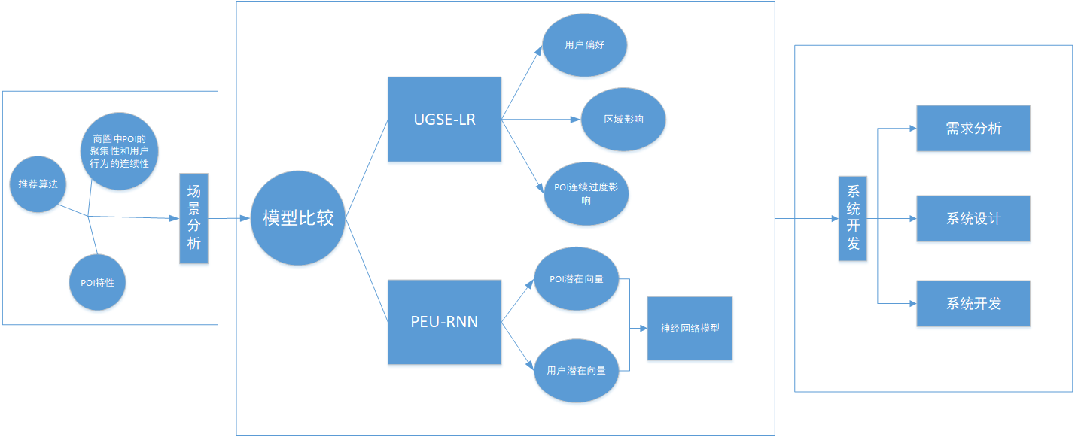

图1-3 技术路线图

## 1.4论文的组织结构

本文第一章主要是对研究方向进行了相关的调研工作，明确研究意义，学习并了解了推荐系统的国内外研究现状，针对近年来，推荐系统的出现的连续POI推荐，做出了比较详细的介绍。

第二章主要是详细介绍了UGSE-LR模型，根据连续POI推荐的思想，将POI和用户的签到数据映射成有向图中的顶点和有向边，采用个性化PageRank处理POI到POI的连续过度影响。然后根据历史签到数据，采用协同过滤的思想，计算用户偏好。最后根据用户的签到位置，设置网格，计算区域影响。综合三者，计算POI得分，将得分高的POI推荐给用户。通过准确率和召回率对模型进行了参数确定。

第三章主要是介绍了PEU-RNN模型。模型借鉴自然语言处理的思路，利用Continuous Bag-of-Word（CBOW），通过用户的历史签到记录，对用户和POI进行编码，然后利用POI和用户的潜在向量作为RNN的输入，构建模型，预测下一个高概率访问的POI。实验证明，在大量数据集的训练下，模型有着较好的推荐性能。

第四章，根据商圈中的POI特性，选择UGSE-LR模型作为处理POI的连续推荐，并引入标签体系，解决系统的冷启动问题，完成商圈中POI推荐系统的设计和实现。

# 第二章 连续POI推荐模型

## 2.1 问题定义

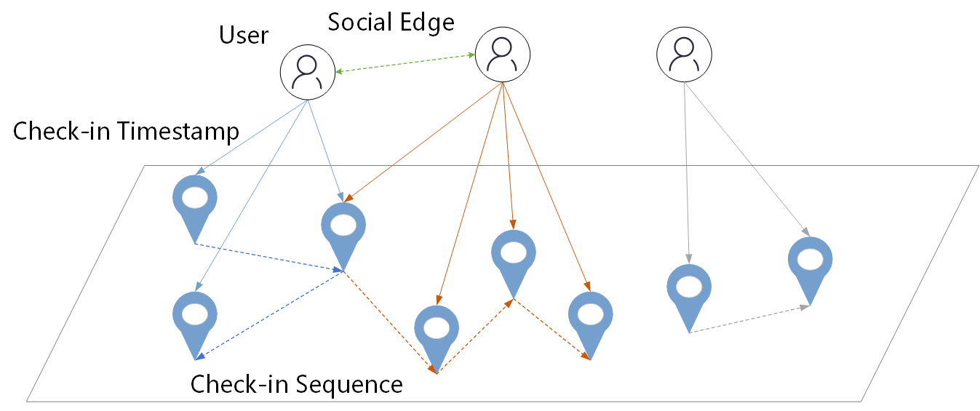

图2-1 LBSNs中的签到表示

连续推荐中，问题可以归纳为下面几点：

U和L分别代表用户和POI的集合，Lu表示用户u在POI中已经访问过的POI集合 ，对于给定的q(u,lc,tc)，其中u∈U，为目标用户，lc∈Lu是用户签到地点，tc是当前时间，连续POI推荐的问题在于推荐N个用户u没有去过的POI，可以用式子表示为Ru,N。其中对于每一个POI， l∈Ru,N，满足下面条件：

1. l和lc之间的距离要小于等于距离阈值d。
2. 用户u会在时间段[tc,tc+τ]内，在l处完成签到行为。

## 2.2 数据库描述

本次实验的数据集为Gowalla和Brightkite。因为一些签到记录的信息不足，不活跃用户的签到记录和那些不受欢迎的POI记录，会被从数据库中移除，因为这些记录会严重影响推荐的性能，在本文中，数据满足以下几点，会被删除。

1. 少于80个签到记录的用户的签到行为。
2. POI中，少于五个用户签到的位置。
3. 用户中少于五个好友的。

通过数据清理，数据集中的数据表示如下：

表2-1数据集记录

|  |  |  |
| --- | --- | --- |
| 数据库 | Brightkite | Gowalla |
| 用户 | 3178（人） | 6415（人） |
| POI | 6792（个） | 44938（个） |
| 签到记录 | 291655（条） | 819283（条） |
| 社会关系 | 45308（条） | 73410（条） |
| 时间范围 | 2008.04-2010.10 | 2009.02-2010.10 |

在连续的POI研究中，连续POI的签到在很大可能上会受到上一时间段签到行为的影响，如图2-2显示，Gowalla和Brightkite数据集中两个连续签到记录的时间差在所有签到记录中的比例。在Gowalla数据集中，大约52%的连续签到行为发生在6个小时内，超过72%的数据发生在24小时内，在Brightkite数据集中，超过40%的连续签到行为发生在6小时内，超过60%的发生在一天内。这里可以看出，Brightkite数据集在时间域上比Gowalla数据集更加的稀疏。

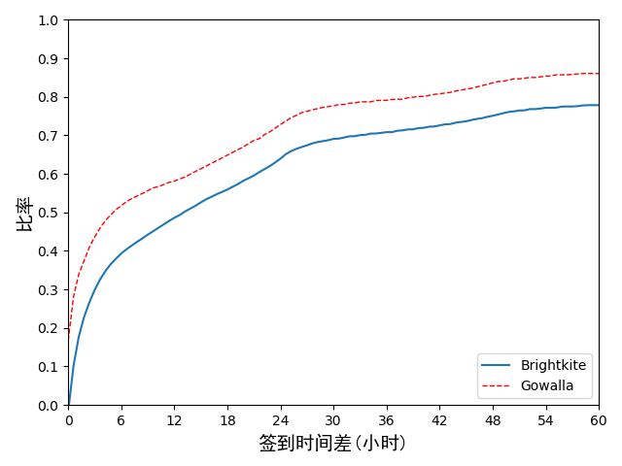

图2-2 签到时间差比率图

除了时间差异之外，距离差异也会影响用户签到行为。图2-3是连续签到行为发生在6小时内，签到地点距离差的分布图。从图中可以看到，在Gowalla数据集中，超过90%的连续签到行为发生在距离当前位置距离15km的位置内，而在Brightkite中，也有超过50%的数据。很显然，Brightkite数据集在空间领域也比Gowalla数据集更稀疏。

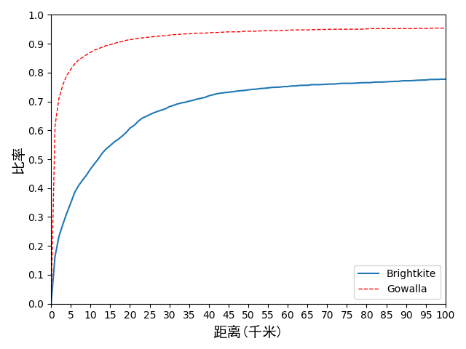

图2-3 距离比率图

## 2.2 模型架构

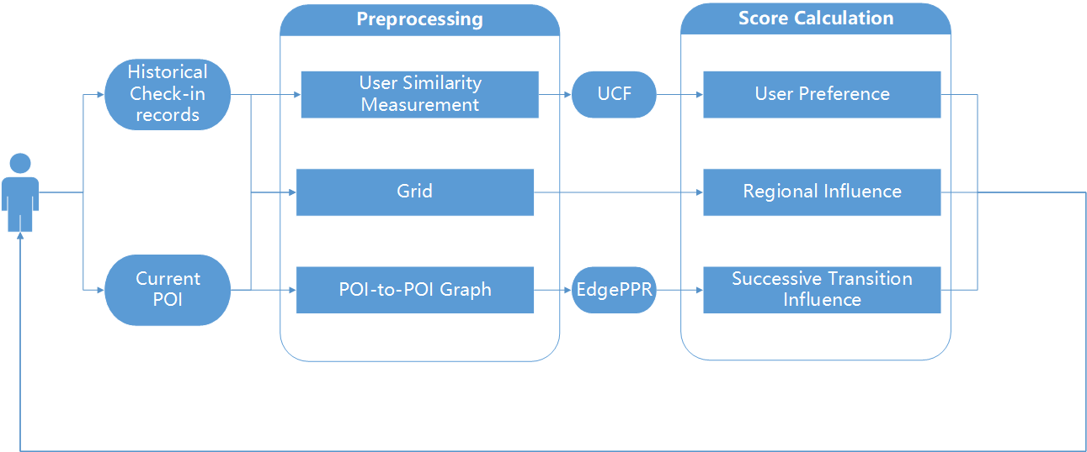

图2-4 UGSE-LR模型架构图

### 2.2.1用户偏好

对于用户，这里使用基于用户的协同过滤来计算目标用户u对于POI的偏好得分。对于用户v和u，让cu,l=1表示用户u已经在POI l处进行过签到行为，否则cu,l=0，根据用户v和u的历史签到记录，用户u和用户v的相似度可以用下面的等式表示：

 （2-1）

U'是用户u在签到行为上相似的用户的集合，用户u对POI l偏好程度的分数可以用下面的等式表示：

 （2-2）

### 2.2.2 区域影响

与传统的POI推荐不一样，连续POI推荐很大程度上会考虑推荐POI和当前用户所在位置的距离。如图2-3中的数据显示，用户选择下一个POI时，很大程度上会选择距离自己较近的，特别的，具体到商圈中的POI转移，用户在某个商圈中的消费行为，很大程度上都在一个区域里面。这也就意味着，用户很少会选择一个比较有趣的，但是却距离自己现在位置很远的地方，因此，我们可以将距离远近作为一个影响因子，放在连续的POI推荐中，如图2-5所示，将地理位置划分为很多大小相等的格子，以用户u当前位置lc为圆心，阈值d为半径作圆。圆与网格相交的阴影部分，我们称之为用户u的临近网格单元。这来源于生活实际，一个区域内，有很多人进行签到行为，那么这个区域必定是一个受欢迎的区域，与之相对应的，这个区域里面的POI，也会更受欢迎。就好像每个热门商圈中的店铺一样，在某些特性上都具有相似属性。

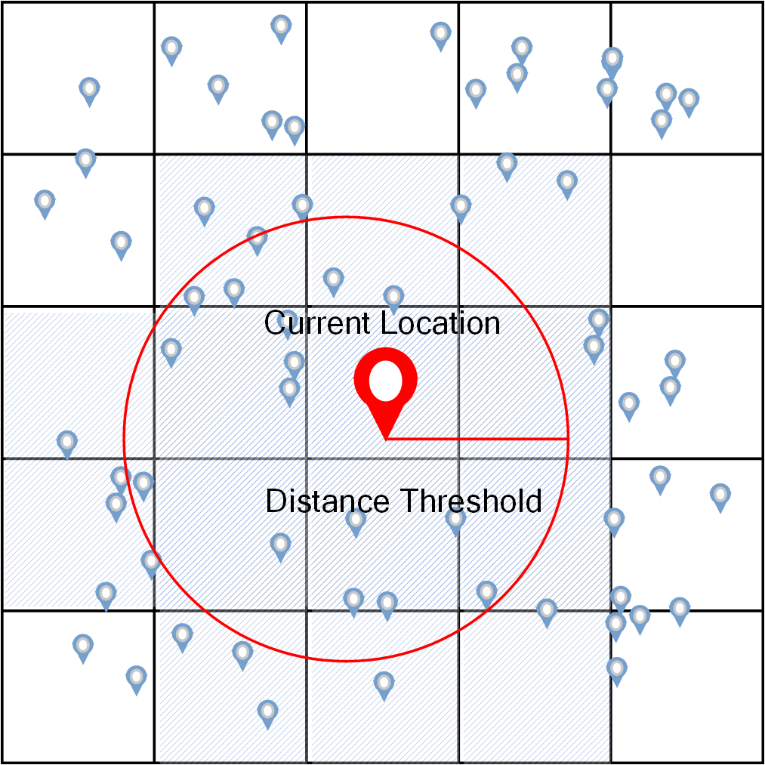

图2-5 区域的网格划分

这里我们让Checkins(gi)作为网格单元gi中所有签到记录的总和，那么网格gi的受欢迎程度可以用等式表示为：

 （2-3）

其中Gs是用户u的临近网格单元的集合。

当用户u在某个网格单元gi中，有很多的签到行为。那么有很大的可能gi区域是用户u最喜欢的区域，用户u有很大的可能会在这个gi中的其他POI，进行签到行为。就好像用户经常活动，以及发生消费行为的，都会是某个固定的商圈。这个地方，我们让Checkins(gi,u)表示用户u在网格gi中所有POI的签到记录总和，我们可以用等式来表示这种影响：

 （2-4）

正如图2-3所示，用户往往倾向于在距离当前位置较近的POI发生签到行为，因此，我们可以推断出，用户倾向于在当前位置所有的网格内的POI进行签到行为，我们可以将这种影响表示为下面的等式：

 （2-5）

我们将三种影响因子混合在一起，通过线性方程组将网格gi得分表示为如下等式：

 （2-6）

其中α,β还有γ是满足下列条件的常量。

 （2-7）

最后POI l对于用户u的影响因子，可以用下面的等式表示：

 （2-8）

其中 gi是POI l所在的网格。

### 2.2.3 连续过度影响

这里，我们用POI到POI的转移图来建模签到记录中的连续签到行为，用(l,t)来表示用户已经在时间点t上，在POI l进行了签到行为，那么POI到POI的转移图可以定义如下：

定义1：用户u的一系列签到行为(l1,t1)，(l2,t2)，…，(ln,tn)，其中t1≦t2≦…≦tn，如果说tn-t1≦τ，我们就说在POI li到li+1 有连续过度影响。

定义2：POI到POI的过度图，可以表示为有向图G=(L,E)，其中L是POI的集合，E是L中所有POI中有连续过度影响的边。也就是说，如果在所有的用户的历史签到记录中，从li到lj有连续过度影响，那么就存在一条有向边(li,lj)，这个地方，(li,lj)边的权重可以定义为：

 （2-9）

这里Transitions(li,lj)是所有用户签到记录中，li到lj的连续过度记录的总数。

因为考虑到距离阈值，被推荐给用户的POI，一定是在用户u的临近网格中，我们可以从全局G中，创建子图G'=(L',E')，从全局G中去除掉不在u临近网格中的POI，然后再用Edge-weighted Personalized PageRank(EdgePPR)[43]来计算子图中所有结点，对于用户u当前位置的连续转变影响。这个地方选择EdgePPR是因为该算法通过模型降阶，可以在本地高效的运行。用户u到l的连续过度影响可以表示为下面的等式：

 （2-10）

然后利用最大最小归一化方法，对用户偏好，区域影响和连续过度影响进行归一处理。



 （2-11）



这里，，分别是在区域L'中，用户偏好，区域影响，还有连续过度影响的最大最小值，这样对于用户u而言，POI l的得分可以用下面的式子表示：

 （2-12）

其中δ，ε，ξ是满足下面条件的常量。

 （2-13）

## 2.3 POI之间连续过度影响建模

1998年，斯坦福大学的博士研究生Sergey Brin 和Lawrence Page提出了PageRank算法，算法本身最初被用来处理网页排名[44]，但是该方法现在被广泛应用于各种应用中，如作为对象数据库、社交网络和推荐系统[45-48]。

### 2.3.1全局PageRank

PageRank算法本身因为应用在商用搜索软件Google上，而获得巨大成功。虽然网页的数量巨大，但是由于PageRank算法是离线计算，所以当用户进行网页搜索的时候，并没有感受到时间的差异性。传统的PageRank和查询条件无关，也被称为全局PageRank算法，可以在离线的情况下进行计算，然后得出所有结点的权重。

对于全局PageRank算法而言，page等人将网页之间的链接关系表示成一个有向图G=<V,E>。其中，结点v∈V表示网页，有向边e=(vi,vj)表示网页之间的链接关系。利用随机游走模型来模拟用户的冲浪行为，用户从任意的结点开始，以概率α到达下一个可达结点（网页之间有超链接），或者以1-α的概率开始新一轮的随机游走（跳转到任意一个网页），α的取值一般为0.15。用户不断迭代这种行为，直到对于有向图而言，用户停留到每个网页的可能性趋于稳定。可以用如下公式表示：

 （2-14）

其中，α为跳转概率，M为有向图G的邻接矩阵，u为值等于1/n的均值向量。

### 2.3.2个性化PageRank

而对于PageRank的扩展算法。个性化PageRank更多是被当作一种排序算法，其应用场合更多的是可以表示成图结构的数据集。利用图中节点的链接关系，通过递归计算，得出结点的权重。但是对于个性化PageRank而言，在计算结点权重的时候，不仅需要考虑结点间静态的链接结构，而且还要添加用户的个性化信息。所以对于计算效率而言，是一个很大的挑战。

通过个性化PageRank计算的结点权重，反映了结点和查询条件的关联程度，称之为个性化PageRank向量，表示为PPV（Personalized PageRank Vector）[49]。对于数据集规模比较大的情况下，PPV的计算往往需要很大的计算量。特别是对于实时查询，用户对响应时间有着严格的要求。而对于采用离线计算的方式，存储所有的可能，来缩减用户等待，这对于系统而言，显然是一件不可能的事情。Fogaras等人[50]已经证明，对于n个结点，需要的存储空间至少是Ω(n)2。这也就是说，用户偏好可能是2n-1个任意子集。

对于个性化PageRank而言，其概念模型上与全局PageRank最大的区别在于随机游走中的跳转行为，用户在进行跳转过程中，只能跳转到代表用户偏好的部分结点，所以，用户偏好的结点和往往能获得较高的访问概率，可以用公式表示如下：

 （2-15）

其中v表示用户的个性化向量，，如果用户偏好的结点有k个，那么这k个结点的值之和为1，其他结点的值为零，式子的解就是个性化向量的v对应的PPV。

对于个性化PageRank，可以调整节点权重或边缘权重，以确定随机冲浪者模型中的传送概率和转换概率。当节点权重是个性化的时候，有许多快速的方法来近似PageRank，然而，自十多年前个性化PageRank出现以来，基于边缘权重的个性化一直是一个开放的问题。Wenlei Xie[43]提出边权个性化PageRank（Edge-Weighted Personalized PageRank），使得个性化推荐的性能得到了很大的提高。本章第二节中，模型的连续过度影响，就是将用户在POI之间的转移进行模型化处理，将POI之间的路径关系表示成一个有向图G=<V,E>。其中，结点v∈V表示POI，有向边e=(vi,vj)表示用户历史签到记录中POI之间的连续签到。将用户在POI之间的转移模型化一条马尔可夫链，也就说，用户对下一个位置的选择，只和当前位置有关，然后，用边权个性化PageRank算法计算POI的个性化PageRank向量。其中，权重较高的POI表示对于用户而言，从当前位置，到目标POI的连续过度影响较大。

## 2.4实验设计与验证

### 2.4.1 实验设计

准确率和召回率被广泛用于评价推荐系统的性能，所以，在本次实验中，分别用Precision@N和Recall@N来表示实验的准确率和召回率，Precision@N和Recall@N可以用如下的等式表示：

 （2-16）

 （2-17）

上式中Ru,N是包含top-N POI的集合，lc是用户当前位置所在的POI。是用户在POI lc的位置上，在时间段[tc,tc+τ]内，访问的POI的集合。

为了评估UGSE-LR和PEU-RNN方法的性能，我们与前人的FPMC[51]、FPMC-LR[33]、POI2VEC[42]方法做比较。方法的特点如表2-2所示。对于数据集，70%的数据被用作训练数据，10%的作为参数调优的验证数据，剩下的20%数据被用作测试数据。

表2-2 方法比较

|  |  |  |  |  |
| --- | --- | --- | --- | --- |
| 方法 | 用户偏好 | 地理影响 | | 连续过度影响 |
| 距离影响 | 区域影响 |
| FPMC | √ |  |  | √ |
| FPMC-LR | √ | √ |  | √ |
| POI2VEC | √ |  | √ | √ |
| UGSE-LR | √ | √ | √ | √ |
| PEU-RNN | √ | √ |  | √ |

### 2.4.2参数的确定

在方法中有两组参数需要确定，分别是公式（2-6）中的{α，β，γ}，还有公式（2-12）中的{δ，ε，ξ}。由于每个参数集的约束条件是，权值之和应该等于1。两个数据集的参数的最优值如表（2-2）所示：

表2-2 UGSE-LR模型参数确定

|  |  |  |  |  |  |  |
| --- | --- | --- | --- | --- | --- | --- |
| 数据集 | α | β | γ | δ | ε | ξ |
| Gowalla | 0.3 | 0.2 | 0.5 | 0.2 | 0.3 | 0.5 |
| Brightkite | 0.2 | 0.2 | 0.6 | 0.5 | 0.3 | 0.2 |

由表中数据可以得出，无论是在Gowalla还是Brightkite数据集中，γ的值都是区域影响因子中三个决定因子的最大值，在公式（2-6）中，也就说明，用户决定下一个访问的POI时的主要因素是当前位置。这一点也和实际的生产生活一致。对于用户偏好，区域影响，还有连续过度影响中，在表中可以看出，对于Gowalla数据集，连续过度影响是最重要的因素。而在Brightkite数据集中，用户偏好是影响访问意愿的关键。我们认为这种差异可能是由用户行为引起的。在Gowalla系统中，有一个行程推荐系统，让用户更容易跟随行程建议。因此，连续过度影响在Gowalla数据集中起着重要的重用。

从数据集本身来说，由图2-2和图2-3可以看出，在Brightkite数据集中，两次连续签到的距离和时间差异比Gowalla数据集中的距离和时间差异要长。这个地方和数据的收集有关。在Brightkite系统中，允许用户自由的在任何POI上进行签到行为，这里的POI可能是用户在短时间上无法到达的地点。这种机制使得用户偏好成为Brightkite数据集中的关键因素。

### 2.4.3 网格大小和距离阈值的影响

对于区域影响因子的确定，我们用网格对地图进行了划分，然后根据距离阈值作圆确定临近网格单元。为了确定网格大小和距离阈值d对于模型的准确率和召回率的影响，τ值被设置为两个小时。推荐给用户的POI的数量N被设置为10，网格大小分别设置为0.2km、0.5km、5km和20km，距离阈值d设置为0.5km、1km、5km、10km、50km、100km。实验结果如图2-6、2-7所示：

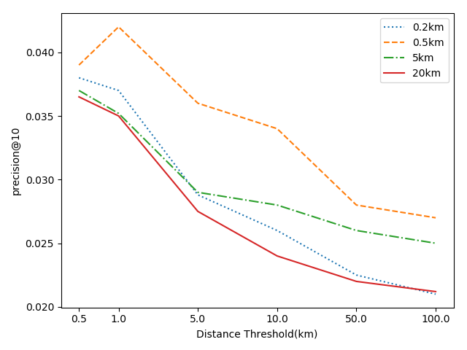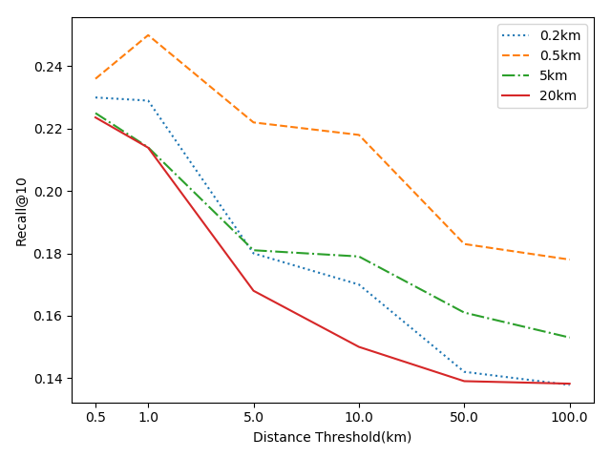

图2-6 Gowalla中不同距离阈值对应的准确率和召回率

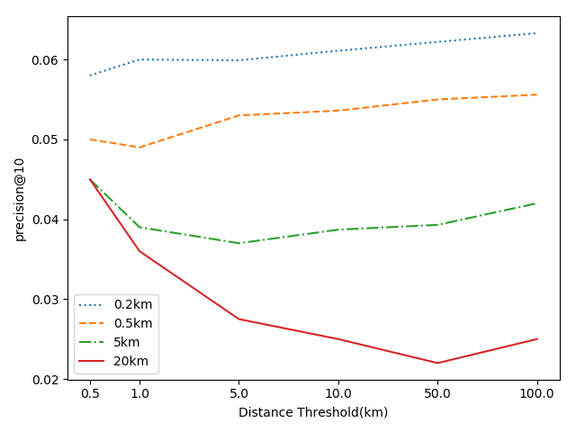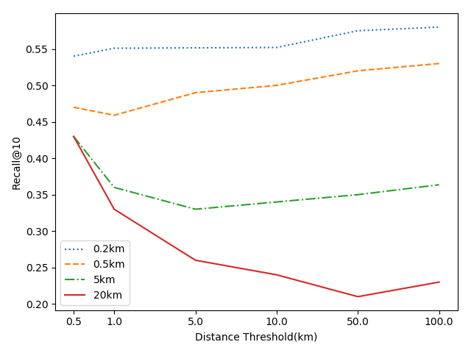

图2-7 Brightkite中不同距离阈值对应的准确率

从图2-6可以看出，在Gowalla数据集上，当阈值设置为1km时，可以得到最好的推荐效果，然后随着距离阈值的增大，模型的推荐效果发生下降。这意味着如果距离阈值设置过大的时候，模型需要考虑更多的POI作为候选POI，因为用户通常会在当前位置的附近发生下一次的签到行为，所以更多的候选POI使得推荐更具有挑战性。而对于图2-7，在Brightkite数据集中，却发生了一个有趣的现象，随着距离阈值的增加，推荐的效果反而更好。这个地方还是和数据集本身的特性有关。因为Brightkite系统可以直接完成签到行为，而不用到达POI后完成签到行为。这也就导致了用户在选择下一个POI时，很小的程度上会考虑过远的实际距离。

网格大小对区域影响非常重要。如果网格大小设置过大，那么每个网格中的POI的数量就会增加。导致区域影响占据过大的权重。另一方面，如果网格设置的过小，那么，每个网格中的POI数量就会减少。这就会导致网格缺乏区域特性。由图中数据可以看出Gowalla数据集中，当网格大小设置为0.5km时，推荐效果最好，而对于Brightkite数据集来说。网格大小设置为0.2km，可以得到最好的推荐效果。

### 2.4.4 性能比较

#### 2.4.4.1 推荐列表中POI数量的影响

对于模型中的网格大小设置，Gowalla数据集被设置为0.5km，在Brightkite数据集中，被设置为0.2km。推荐列表中POI的数量N的值分别设置为5、10、15、20、25。 由图2-8、2-9所示，UGSE-LR的性能优于FPMC，FPMC-LR和POI2VEC。原因是模型不仅考虑了POI与用户之间的距离，而且还包括POI所在区域对用户决策行为的影响。

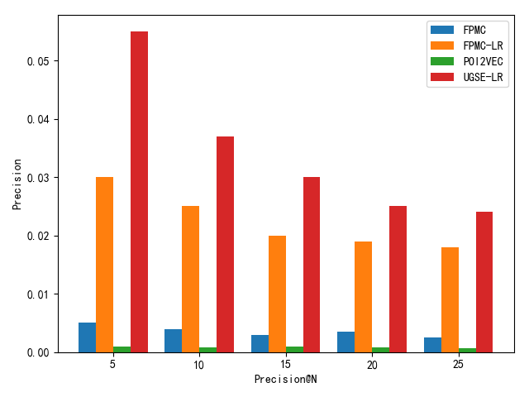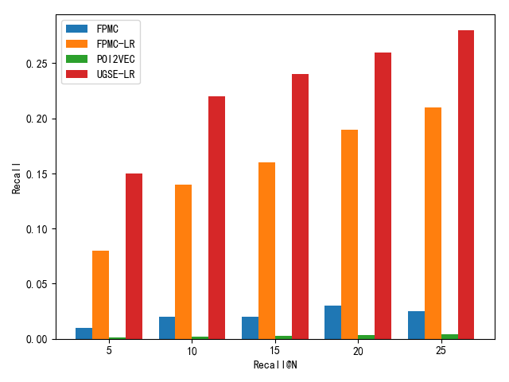

图2-8 Gowalla数据集中的准确率和召回率

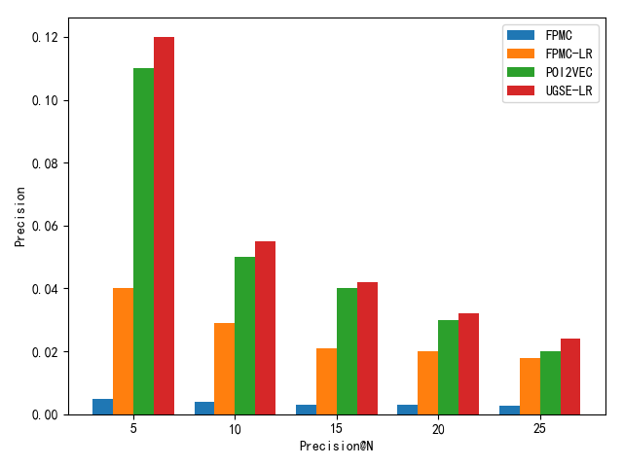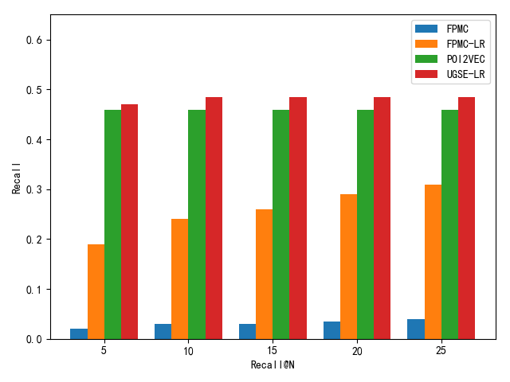

图2-9 Brightkite数据集中的准确率和召回率

图2-10是Gowalla和Brightkite数据集中，在τ值分别取3和6小时时，关于连续签到的数量分布。在Brightkite的训练数据集中，有百分之九十的签到序列在三小时内，只完成了一次签到行为，但是在Gowalla数据集中，超过一次的连续签到行为的数据超过百分之三十。

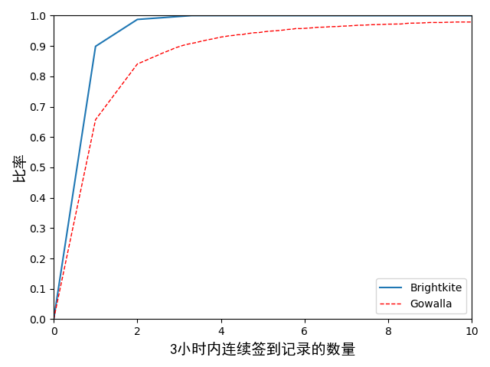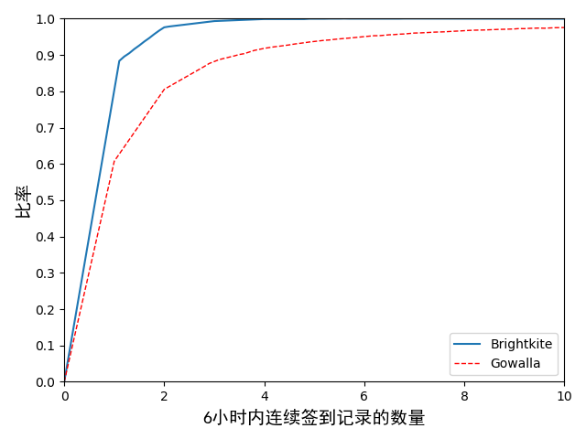

图2-10 不同时间段连续签到的比例分布

正如之前所提到的，在Brightkite数据集中，用户偏好的影响是最大的，连续转变的影响较低。我们的方法因为考虑到用户偏好，区域影响还有连续转变影响的原因，在大多数情况下仍然优于其他方法。在Gowalla数据集的对比实验中，我们发现POI2VEC的性能是最差的，这和[42]中的实验结果相冲突，但是在Brightkite数据集中具有良好的性能，特别是在N比较小的情况下。我们认为在Gowalla数据集中的实验结果是由于进行实验的Gowalla数据集的规模所导致的。在[42]中，只使用了部分Gowalla数据集（准确来说只有一个城市），而在我们的研究中，使用了全部Gowalla数据集。在Brightkite数据集中，随着推荐POI数量的增加，POI2VEC的性能逐渐降低。这里是因为POI2VEC不考虑距离约束，导致算法推荐的POI距离用户很远。而这与实际的生活实际相违背。不同的是，由于考虑了多种因素，当POI数量增加时，UGSE-LR总能表现良好，并且推荐性能稳定。

#### 2.4.4.2 时间约束τ的影响

对于时间阈值τ的确定，我们从1到6小时进行取值，实验结果如图2-11所示：

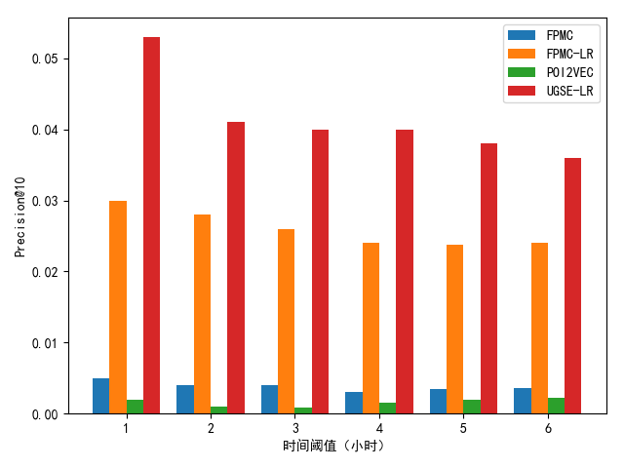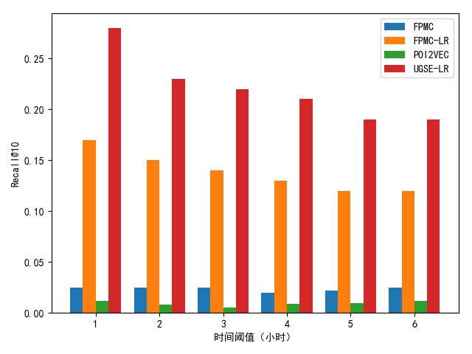

图2-11 Gowalla数据集中的准确率和召回率

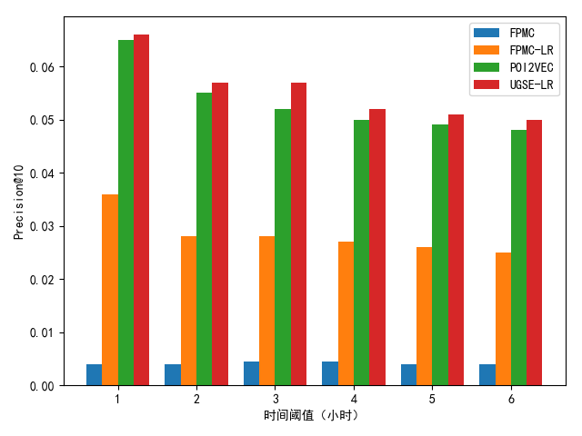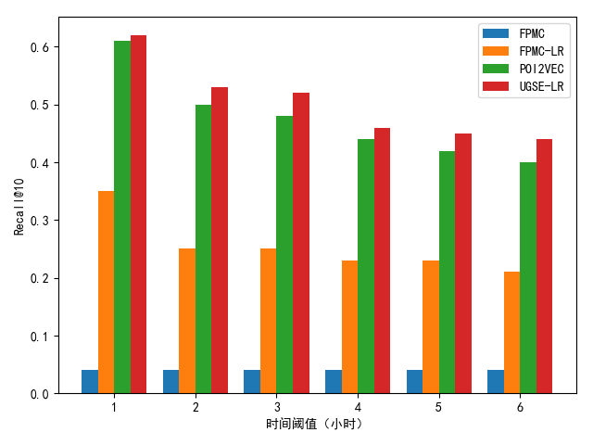

图2-12 Brightkite数据集中的准确率和召回率

由图2-11、2-12所示，无论是Gowalla数据集还是Brightkite数据集，随着时间τ值的增加，UGSE-LR模型的推荐效果都发生了降低。但是无论是那种情况下，与其它的推荐算法相比，效果都是比较好的。

## 2.5本章小结

本章主要是对于实际问题的建模，实际生活中，根据协同过滤的思想，用户的签到行为往往具有偏好性，也就是说，用户对于不同POI的偏好程度可以从相似用户的签到轨迹中得到启发，这里根据用户的历史签到记录，计算用户偏好。结合用户在POI之间转移的特性，采用边权个性化PageRank，计算POI之间的连续过度影响。最后，结合生活实际，商圈中的POI往往具有相似的属性，提出区域影响因子，来重新确定推荐POI的范围区域。结合以上三个影响因子，解决商圈中连续POI的推荐问题。通过推荐POI的准确率和召回率，确定了UGSE-LR模型中的参数。并通过对比实验，证明了模型的推荐性能。

# 第3章 基于神经网络的POI推荐

近年来，深度学习在一些领域取得了很大的成功，如自然语言处理上（NLP）。POI连续推荐的思想在于发掘用户在签到行为上的序列关系，这一点和RNN（Recurrent Neural Network）解决的问题一致。利用词嵌入技术，将连续的POI推荐看作是序列预测问题，但是传统的编码方法，像one-hot编码不能包含前一个访问的POI和下一个访问的POI之间的隐式关系，因此，算法利用[40]提到的Continuous Bag-of-Word（CBOW），通过用户的历史签到记录，对用户和POI进行编码。

根据用户偏好和POI之间的连续过度影响。CBOW能够为每个用户和POI提供一个独特的潜在向量，这些潜在的向量能够用来表示POI的连续性和用户的偏好信息。然后，基于历史签到数据，模型将POI和用户的潜在词向量作为RNN的输入，构建基于RNN的模型，预测下一个高概率访问的POI。

虽然早期的神经网络模型，像人工神经网络(ANN)和神经网络多层感知器(MLP)很简单，但是即使只包含一层，只要有足够的非线性单元，MLP仍然可以用来模拟任何连续的函数。

另一方面，由于图形处理单元(GPU)的显著进步，现代神经网络模型，如卷积神经网络(CNN)和递归神经网络(RNN)，可以利用大量的隐含层提取有用的预测因子。目前CNN广泛应用于图像处理，人脸识别，手写识别。然而，CNN在序列数据上表现不佳。相反，RNN可以将之前的结果依次考虑到当前阶段，从而使RNN具有“记忆”的能力。因此，RNN通常适用于序列数据，如序列点击预测、语言模型、语音识别等。然而，当序列太长时，RNN仍然存在梯度爆炸或梯度消失等问题，前面的结果可能无法保留到后面的输入。为了解决这些问题，RNN出现了两个变体，分别是Long Short-Term Memory（LSTM）和Gated Recurrent Unit（GRU）。

由于POI签入记录的特点，通常包含较长的顺序签入，在模型中，PEU-RNN采用LSTM作为预测模型。

## 3.1模型架构

PEU-RNN模型架构如图3-1所示，第一阶段，可以从用户的历史签到记录中获取到所有用户和POI的潜在向量，潜在向量包含了用户的访问偏好和POI的连续过度影响。首先，我们利用所有用户在一段时间内的连续签到记录通过分布式表示找到POI之间的转换关系，然后使用同样的方法，根据每个用户的历史签到记录，从其POI的访问序列中，构建代表用户的潜在向量。在构建表示每个用户和POI的潜在向量之后，第二阶段，将历史签到记录和第一阶段获得的潜在向量构建POI推荐的RNN模型，利用softmax函数作为激活函数，根据用户的当前位置和已访问的POI，计算下一个POI的访问概率。

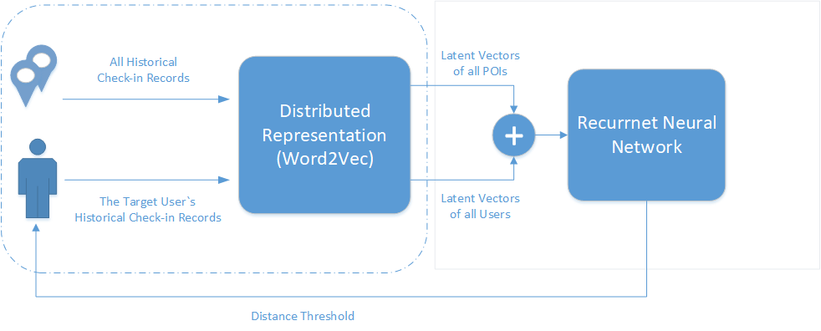

图3-1 PEU-RNN模型架构

## 3.2 潜在向量的建立

POI之间的连续装换对于POI推荐非常重要，但是，第三章采用的POI-to-POI转换图过于复杂，不适合RNN。基于RNN在NLP中的显著成功，每个POI-to-POI的转换都应该基于向量编码方法转换为一个潜在的向量。

现在流行的矢量编码是one-hot编码和分布式表示。使用one-hot编码来建模POI之间的连续转换是困难的。当使用one-hot编码时，POI之间的连续转换将转化为高维向量，从而带来巨大的计算开销。另一方面，使用分布式表示，如word2vec，可以通过将数据维数降低到可接受的范围来控制计算开销

此外，分布表示还考虑了前后POI的序列关系，因此，我们认为分布式表示比one-hot编码更适合POI推荐。

我们采用了word2vec技术[24]

为POI之间的连续转换建模。

word2vec技术由两个模型组成，分别是Continuous-Bag-of-Word(CBOW)和Skip-gram。这两个模型都是用霍夫曼树来建立上下文关系。CBOW可以根据当前的POI预测下一个POI。然而，Skip-gram模型可以根据当前的POI来预测先前POI和下一个POI。

由于POI连续推荐的特点，在模型中采用CBOW对POI之间的连续转换进行建模。

具体流程如下，每个用户在时间间隔τ内的签到被表示成一个签到序列，。Li包含POI的访问序列和频率，可以在CBOW中构建霍夫曼树，如下图所示，霍夫曼树的每个内部节点都可以看作是一个二元分类器，来决定该往哪个方向走，叶节点就是POI。[40]【7】中采用层次softmax函数计算下一个POI的访问概率。如下表示



其中 

公式中的符号含义如下

表示实际POI输出

表示从根结点到POI的的路径

表示从根节点到POI路径上的第j个内节点。

ch(m)表示内节点m的左孩子。

是内结点m(l,j)的向量表示。

Q是签到序列中POI的个数。

是POI的输入向量。

是sigmoid函数

h是在之前访问的POI的集合。

基于层次softmax函数，CBOW的目标函数如下



其中是霍夫曼树中所有内节点的系数集，是所有POI的潜在向量的集合。

用户的潜在向量也可以通过类似的方法得到。

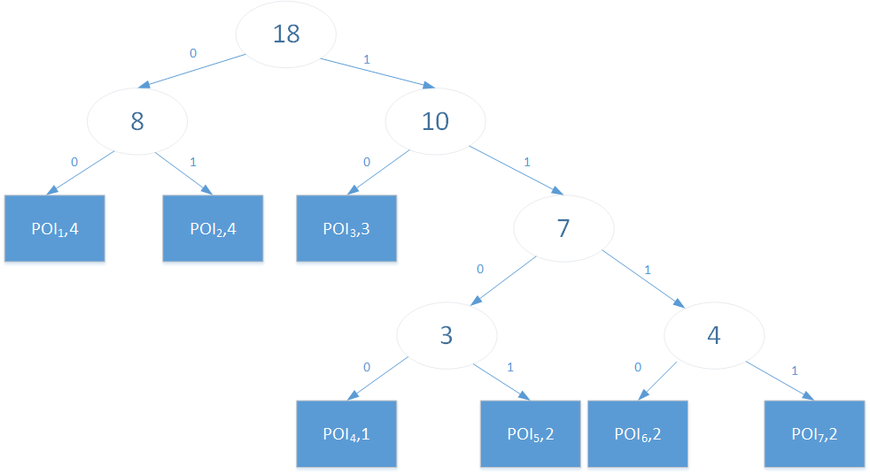

## 3.3 访问概率预测

正如之前所提到的，用户的签到行为往往受用户偏好和POI之间的连续过度影响，其中用户偏好通过用户的潜在向量表示，POI之间的连续过度影响可以嵌入到所有POI的潜在向量中，考虑这两个因素，将用户的潜在向量和POI的潜在向量作为意愿向量组合到一起。如下公式所示，让作为LSTM模型的输入。经过softmax层后，LSTM输出用户u对于所有POI的访问概率。



## 3.4 POI推荐

根据对图三的观察，用户对于POI的选择，很大程度上，和距离当前的位置有关。也就是说，推荐方法应该在附近的POI上添加更多的权重去匹配用户意图。因此，在估计出每个POI的访问概率之后。根据距离阈值d，对超过距离的POI进行处理

用户u的POI推荐列表可以用表示如下，其中为用户的当前位置，是LSTM的结果，是用户u在时间段对POI 签到的可能性



最后，top-N的POI会被推荐给用户。

## 3.5 参数测定

在模型中，LSTM是POI推荐的基础模型。为了实现更好的性能，每层的单元数和层数，这是构建神经网络的超参数，应事先进行微调。

距离阈值分别在Gowalla和Brightkite数据集中设置为1公里和5公里。

下图显示的是Gowalla数据集中层数和每层单元格中的单元数的影响

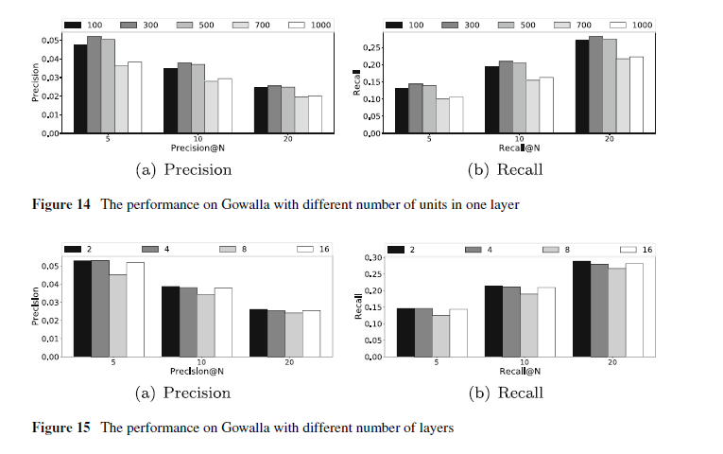

下图是Brightkite的性能比较

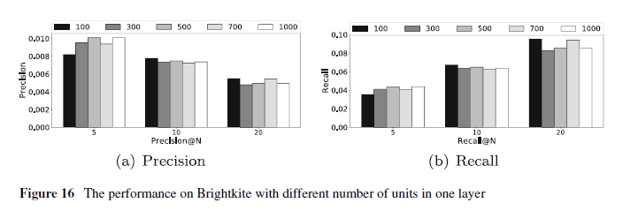

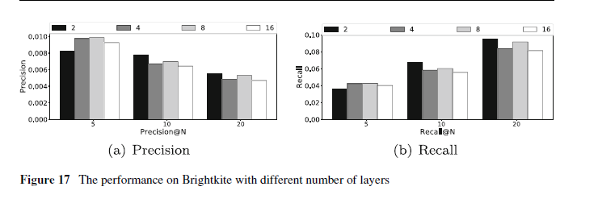

对于Gowalla数据集和Brightkite数据集，在一层中最好的单元数是300和100，而Gowalla数据集和Brightkite数据集的最优层数分别设置为2，表示如下

|  |  |  |
| --- | --- | --- |
| 数据库 | 每层单元数 | 层数 |
| Gowalla | 300 | 2 |
| Brightkite | 100 | 2 |

## 3.6实验比较

我们的模型采用CBOW作为底层的词嵌入技术，而PEU-RNNS采用Skip-gram。从表中可以看出连续的过渡影响在Gowalla数据集中起着重要的作用，我们相信这是因为RNN能够从Gowalla数据集中提取连续的过渡影响。我们的模型永远比PEU-RNNS要好，与我们提到的一样，CBOW比Skip-gram更适合连续的POI推荐。然而，在Brightkite数据集中，如图19所示，我们的模型和PEU-RNNS表现不好。因为数据不充分，导致性能差，印证了神经网络需要大量的数据来训练模型。

|  |  |  |  |
| --- | --- | --- | --- |
| 数据集 | 3小时内的连续签到数量 | 6小时的连续签到记录 |  |
| Gowalla | 17160 | 16791 |  |
| Brightkite | 6189 | 5688 |  |

# 第4章 系统的设计和实现

## 4.1需求分析

### 4.1.1背景

随着大数据的在各行各业的应用，通过挖掘用户信息，提高用户体验的推荐系统，已经在电子商务中扮演着越来越重要的角色，对于O2O模式，其隶属于电子商务的范畴，但是基于POI的线下特性，传统意义上的推荐算法无法很好的适应POI推荐，本文第三章将用户在POI的转移看作是马尔可夫链过程，利用用户的签到数据，发掘POI到POI之间的连续过度影响，提出UGSE-LR模型。并在真实的签到数据集上进行了验证。结合商圈中POI的特性，本章基于微信，设计并开发了商圈中POI推荐系统，为用户在商圈中不同POI之间的转移提供建议，提高用户体验。

### 4.1.2 可行性研究

当前O2O商业模式具有很好的应用前景，已经商用的软件包括美团点评，口碑等，都取得了很好的商用价值，商家在网上发布特价消息，或者软件运营部门发布特价活动，都在很大程度上吸引用户进行消费行为。O2O本就是互联网服务线下生活的一种模式，那么，对于现在大行其道的大数据分析，如何有效的利用用户的行为数据，为用户提供更好的用户体验。O2O本身离不开线下行为，在推荐系统被广泛运用的今天。隶属于电子商务的O2O商业模式。如何结合自身特点，利用推荐系统的思想，更好的服务于用户是一个值得被研究的话题，正如本文第二章所提出的思想。利用用户的历史签到数据，和当前位置，可以将用户偏好，区域影响，还有连续过度影响这三个影响因子作为推荐POI的计分凭据。然后将得分最高的POI推荐给用户。

### 4.1.3 功能模块

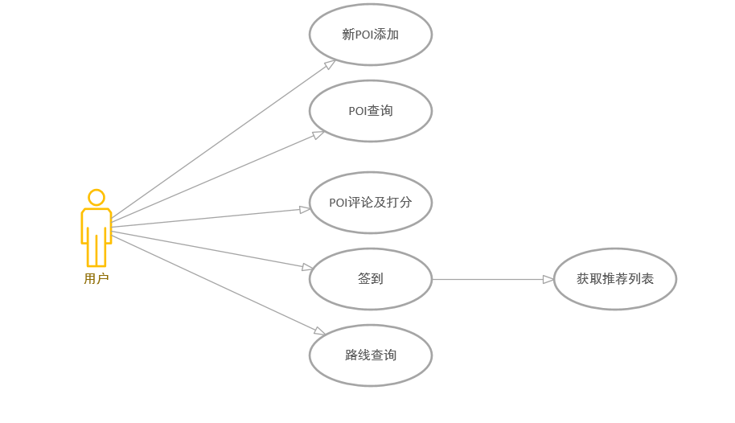

用户用例图（截图）

POI查询：用户可以设置查询条件，查询条件包括区域位置，POI关键字，评分等。查询信息包括位置信息，评分信息，评论信息。

POI评分：用户进行签到行为后，可以对POI进行评论和评分，评分为五分制。

新POI添加：对于系统中没有的POI，用户可以自主创建，创建信息包括地理位置，名称，描述，POI类型，以及创建理由。

签到：用户到达目标POI，进行签到行为，系统根据用户历史记录和当前位置，生成推荐列表。

路线查询：用户选择推荐列表中的推荐POI，或者自行搜寻POI时，系统会为用户推荐到达路线。

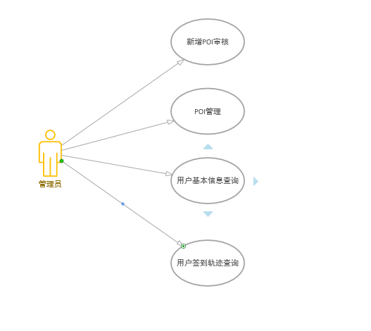

管理员用例图（截图）

新增POI审核：对于用户添加的新POI进行审核工作，包括基本信息验证和POI合法性验证。

POI管理：可以对POI进行查询，修改，删除和添加操作。

用户基本信息查询：可以对用户的基本信息进行查询工作，包括身份信息，账号信息等。

用户签到轨迹查询：可以对用户进行轨迹跟踪。查询用户的所有签到数据，并图形化展示。

## **4.2系统设计**

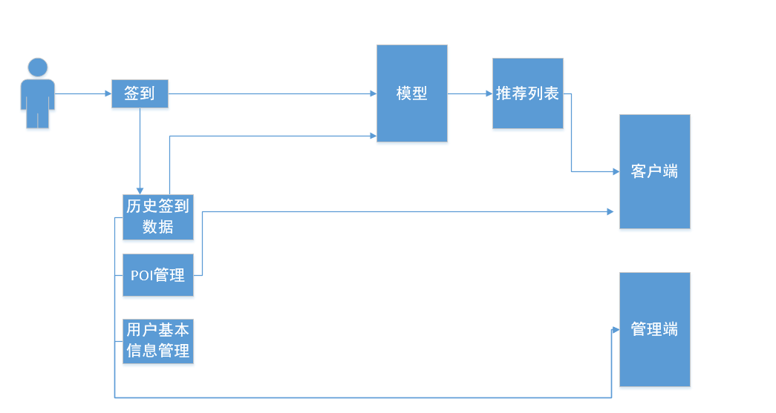

### 4.2.1 冷启动问题

#### 4.2.1.1 问题的提出

当新用户进入系统，或者新POI添加进系统时，系统存在冷启动问题，分别为系统冷启动，用户冷启动，以及POI冷启动。

系统冷启动：系统最开始状态，没有用户的签到行为，采用非个性化推荐，根据用户的签到位置，根据第二章提出网格思想，找出所有的临近网格中的POI，然后按照POI的评分和用户标签，完成推荐列表。

用户冷启动问题：新用户在没有历史签到数据的情况下，无法根据协同过滤计算出用户偏好，只能根据用户的当前签到位置，计算出区域影响和POI之间的连续过度影响，这里的用户偏好，我们根据用户的注册信息建立用户特征模型。同性别，同年龄段，同标签用户，往往具有相似的兴趣爱好。

POI冷启动：对于新添加的POI，用户的历史签到数据往往无法覆盖，这里根据POI标签与用户标签，直接添加到用户的推荐列表中，对于每个用户而言，所有的新POI都有且只有一次冷启动机会。

#### 4.2.1.2 问题的解决

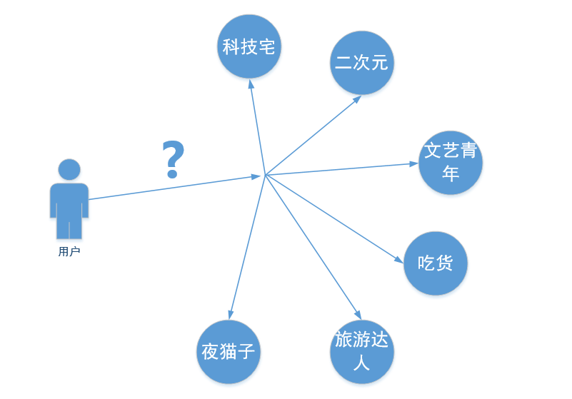

用户标签选择（截图）

用户注册时，可以为自己贴上标签，包括科技宅，二次元，文艺青年，吃货，旅游达人，夜猫子等。方便系统为用户建模模型。在无历史签到数据的情况下，为用户实现推荐。

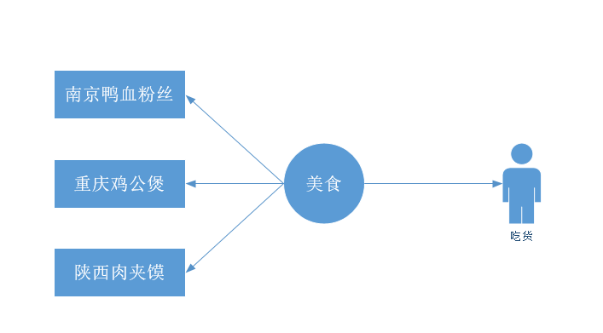

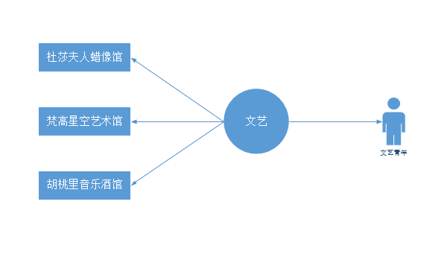

POI标签：用户在创建新POI时，会添加POI类型，例如武汉街道口新开了一家鸭血粉丝店，对于系统而言，这里是一个新POI，用户无法进行签到行为，此时用户可以选择新POI的添加，这里除了对POI进行简单描述以外，也要为POI贴上标签。

### 4.2.2 用户偏好的获取

对于用户的签到而言，用户的签到行为，无法表示用户对于POI的偏好信息，也就是说，不能简单的根据用户的签到与否，来得出用户对于POI的喜好问题，这里，我们对模型进行改进，引入评分信息，用户对于自己的签到位置，可以发布自己的态度，

## 4.3系统实现

4.3.1数据库设计

1. 用户信息表（user_info）

用户信息表主要存储用户的基本信息，包括用户的账号，密码，姓名，性别，年龄和用户标签

|  |  |  |  |  |
| --- | --- | --- | --- | --- |
| 属性名 | 字段名 | 数据类型 | 是否可为空 | 备注 |
| 账号 | id | char(10) |  | 主键 |
| 密码 | password | varChar(20) |  |  |
| 姓名 | name | char(10) |  |  |
| 性别 | sex | char(4) |  |  |
| 年龄 | old | int |  |  |
|  |  |  |  |  |
| 用户标签 |  |  |  |  |

1. POI信息表（POI_info）

POI信息表主要存储POI的基本信息，包括POI标识，POI经纬度，POI描述，POI标签，POI评分等

|  |  |  |  |  |
| --- | --- | --- | --- | --- |
| 属性名 | 字段名 | 数据类型 | 是否可为空 | 备注 |
| POI标识 | POI_id |  |  | 主键 |
| POI经度 | longitude |  |  |  |
| POI纬度 | latitude |  |  |  |
| POI描述 | description |  |  |  |
| POI评分 | score |  |  |  |
| POI标签 |  |  |  |  |
|  |  |  |  |  |

1. 用户签到表

用户签到表，主要用于记录用户的签到行为，包括，签到标识，签到用户id，用户的签到时间，签到POI的id，用户的签到描述和签到评分。

|  |  |  |  |  |
| --- | --- | --- | --- | --- |
| 属性名 | 字段名 | 数据类型 | 是否可为空 | 备注 |
| 签到标识 |  |  |  | 主键 |
| 签到时间 |  |  |  |  |
| 签到用户 |  |  |  |  |
| 签到POI |  |  |  |  |
| 签到描述 |  |  |  |  |
| 签到评分 |  |  |  |  |

## 4.4主要界面

## 4.5本章小结

本章主要是根据第三章提出的模型，进行了系统的设计和实现，根据连续POI推荐的思想，完成商圈中，POI推荐系统的设计和实现。针对系统的冷启动问题，提出POI标签和用户标签。

# 5总结与展望

## 5.1总结

两年的研究生生涯，马上就要结束了，在漫漫的求学生涯的最后阶段，有太多需要回味和反思的。这里，我首先要感谢我的导师，刘永坚老师，作为求学生涯的最后一任老师，刘老师以他的大格局深刻影响着我。从计算机出发，以学科融合的态度对待出版行业，在出版行业实现计算机的新型应用，实现出版融合。创造引领行业的新产品。这都是本科阶段，我不曾有过的想法。然后，我也要感谢我的学术指导人，解庆老师，在论文的撰写过程中，我遇到了太多的问题，解老师，以自己丰富的经验和专业的学术功底。给了提了很多建设性建议，无论是从论文的选题开始，还是相关研究的调研，以及后来的论文撰写，解老师都给了我太多的帮助。当然，这里，我还要感谢的我同学们，学术的道路注定是孤独的，在探索真知的过程中，我们都曾迷惘过，但路途中，有了你们的陪伴，再孤独的旅程也会是精彩飞扬。最后，要感谢我的父母。求学二十载，太多的心血放在了我的身上，从牙牙学语，到如今。你们从曾经也在我深夜苦读的旁边陪伴，到后来，我独自踏上求学生涯。无论是生活中，还是学习上，你们都付出了太多，初高中的陪伴，到后来我独自踏上大学，在到如今的研究生生涯。你们一直是我继续下去的理由，感谢有你们。终于到了学业的最后。未来的学习还在继续。

## 5.2展望

致谢

攻读硕士学位期间的研究成果

# 参考文献

【1】[序号]作者.篇名[R].出版地：出版者，出版年份：起始页码.

【1】商务部电子商务和信息化司.中国电子商务报告2017[R].北京：中国商务出版社，2018.

[2] Linden G, Smith B, York J. Amazon.com Recommendations： Item-to-Item Collaborative Filtering[J]. IEEE Internet Computing, 2003, 7(1)：76-80.

[3] Shardanand U. Social Information Filtering： Algorithm for Automating'Word of Mouth'[J]. Proc Chi, 1995, 110(1)：210-217.

[4] Konstan J A, Miller B N, Maltz D, et al. GroupLens： applying collaborative filtering to Usenet news[J]. Cacm, 1997, 40(3)：77-87.

[5] Fano A E. Shopper's eye： using location-based filtering for a shopping agent in the physical world[C]// International Conference on Autonomous Agents. ACM, 1998：416-421.

[6] Espinoza F, Persson P, Sandin A, et al. GeoNotes： Social and Navigational Aspects of Location-Based Information Systems[C]// International Conference on Ubiquitous Computing. Springer-Verlag, 2001：2-17.

[7] Bao J, Zheng Y, Wilkie D, et al. Recommendations in location-based social networks： a survey[J]. Geoinformatica, 2015, 19(3)：525-565.

[8] Zheng Y, Chen Y, Xie X, et al. GeoLife2.0： A Location-Based Social Networking Service[C]// Tenth International Conference on Mobile Data Management： Systems, Services and MIDDLEWARE. IEEE, 2009：357-358.

[9]吴芝新. 简析O2O电子商务模式[J]. 重庆科技学院学报(社会科学版), 2012(13)：73-74.

[10] 孙悦, 郭醒, 徐欣欣. O2O电子商务模式剖析[J]. 电子商务, 2013(11)：5-5.

[11] Wilson M W. Location-based services, conspicuous mobility, and the location-aware future[J]. Geoforum, 2012, 43(6)：1266-1275.

[12] Gao H. Personalized POI Recommendation on Location-Based Social Networks[J]. Dissertations & Theses - Gradworks, 2014.

[13] Wang W, Yin H, Chen L, et al. Geo-SAGE：A Geographical Sparse Additive Generative Model for Spatial Item Recommendation[C]// ACM SIGKDD International Conference on Knowledge Discovery and Data Mining. ACM, 2015：1255-1264.

[14] Yuan, Q., Cong, G., Sun, A.： Graph-based point-of-interest recommendation with geographical and temporal influences. In： Proceedings of the 23rd ACM International Conference on Conference on Information and Knowledge Management, pp. 2014：659–668

[15] Zhang, J.-D., Chow, C.-Y., Li, Y.： Lore： Exploiting sequential influence for location recommendations.In： Proceedings of the 22nd ACM International Conference on Advances in Geographic Information Systems, pp. 2014：103–112

[16] 任星怡, 宋美娜, 宋俊德. 基于用户签到行为的兴趣点推荐[J]. 计算机学报, 2017(1)：28-51.

[17] Lu Y S, Shih W Y, Gau H Y, et al. On successive point-of-interest recommendation[J]. World Wide Web-internet & Web Information Systems, 2018：1-23.

[18] Zheng Y, Zhang L, Xie X, et al. Mining interesting locations and travel sequences from GPS trajectories[C]// International Conference on World Wide Web. ACM, 2009：791-800.

[19] Song L, Kotz D, Jain R, et al. Evaluating location predictors with extensive Wi-Fi mobility data[C]// Joint Conference of the IEEE Computer and Communications Societies. IEEE, 2004：1414-1424 vol.2.

[20] Ye J, Zhu Z, Cheng H. What's Your Next Move： User Activity Prediction in Location-based Social Networks[J]. 2013.

[21] Ying J C , Lu H C , Kuo W N , et al. Urban point-of-interest recommendation by mining user check-in behaviors[C]// Acm Sigkdd International Workshop on Urban Computing. ACM, 2012.

[22] Yin H , Zhou X , Shao Y , et al. Joint Modeling of User Check-in Behaviors for Point-of-Interest Recommendation[C]// Acm International on Conference on Information & Knowledge Management. ACM, 2015.

[23] Yuan Q , Cong G , Ma Z , et al. Time-aware point-of-interest recommendation[C]// International Acm Sigir Conference on Research & Development in Information Retrieval. ACM, 2013.

[24] Context-aware Point-of-Interest Recommendation Using Tensor Factorization with Social Regularization（格式有误）

[25] Ying Y, Ling C, Chen G. A temporal-aware POI recommendation system using context-aware tensor decomposition and weighted HITS[M]. 2017.

[26] Ye M , Yin P , Lee W C , et al. Exploiting geographical influence for collaborative point-of-interest recommendation[C]// Proceeding of the 34th International ACM SIGIR Conference on Research and Development in Information Retrieval, SIGIR 2011, Beijing, China, July 25-29, 2011. ACM, 2011.

[27] Liu B , Fu Y , Yao Z , et al. Learning geographical preferences for point-of-interest recommendation[C]// Acm Sigkdd International Conference on Knowledge Discovery & Data Mining. ACM, 2013.

[28] Zhao X , Ma Z , Zhang Z . A novel recommendation system in location-based social networks using distributed ELM[J]. Memetic Computing, 2017(3)：1-11.

[29] Gao H , Tang J , Liu H . gSCorr： Modeling Geo-Social Correlations for New Check-ins on Location-Based Social Networks[C]// Proceedings of the 21st ACM international conference on Information and knowledge management. ACM, 2012.

[30] Ference G , Ye M , Lee W C . Location recommendation for out-of-town users in location-based social networks[C]// Proceedings of the 22nd ACM international conference on Conference on information & knowledge management. ACM, 2013.

[31] Yang D , Zhang D , Yu Z , et al. [ACM Press the 24th ACM Conference - Paris, France (2013.05.01-2013.05.03)] Proceedings of the 24th ACM Conference on Hypertext and Social Media - HT \"13 - A sentiment-enhanced personalized location recommendation system[J]. 2013：119-128.

[32] Liu B, Xiong H. Point-of-Interest Recommendation in location based social networks with topic and location awareness[C]. In： Proceedings of SIAM International Conference on Data Mining. SIAM, 2013： 396-404.（未找到）

[33] Cheng, C., Yang, H., Lyu, M.R., King, I.： Where you like to go next： Successive point-of-interest recommendation.In： Proceedings of the 23rd International Conference on Artificial Intelligence, pp. 2605–2611 (2013)

[34] He, J., Li, X., Liao, L., Song, D., Cheung, W.K.： Inferring a personalized next point-of-interest recommendation model with latent behavior patterns. In： Proceedings of the 30th AAAI Conference on Artificial Intelligence (2016)

[35] Zhao, S., Zhao, T., Yang, H., Lyu, M.R., King, I.： Stellar： Spatial-temporal latent ranking for successive point-of-interest recommendation. In： Proceedings of the 30th AAAI Conference on Artificial Intelligence (2016)

[36] He J , Li X , Liao L , et al. Inferring a Personalized Next Point-of-Interest Recommendation Model with Latent Behavior Patterns[C]// Thirtieth Aaai Conference on Artificial Intelligence. AAAI Press, 2016.

[37] Zhao S, Lyu M R, King I. STELLAR： Spatial-Temporal Latent Ranking Model for Successive POI Recommendation[M]// Point-of-Interest Recommendation in Location-Based Social Networks. 2018.

[38] Feng, S., Li, X., Zeng, Y., Cong, G., Chee, Y.M., Yuan, Q.： Personalized ranking metric embeddingfor next new poi recommendation. In： Proceedings of the 24th International Conference on ArtificialIntelligence, pp. 2069–2075 (2015)

[39] Liu, X., Liu, Y., Li, X.： Exploring the context of locations for personalized location recommendations. In： Proceedings of the 25th International Joint Conference on Artificial Intelligence, IJCAI’16, pp. 1188– 1194. AAAI Press (2016)

[40] Mikolov, T., Sutskever, I., Chen, K., Corrado, G., Dean, J.： Distributed representations of words and phrases and their compositionality. In： Proceedings of the 26th International Conference on Neural Information Processing Systems, pp. 3111–3119. Curran Associates Inc. (2013)

[41] Weston, J., Bengio, S., Usunier, N.： Large scale image annotation： Learning to rank with joint wordimage embeddings. In： European Conference on Machine Learning (2010)

[42] Feng, S., Cong, G., An, B., Chee, Y.M.： Poi2vec： Geographical latent representation for predicting future visitors. In： AAAI Conference on Artificial Intelligence (2017)

[43] Xie W, Bindel D, Demers A, et al. Edge-Weighted Personalized PageRank： Breaking A Decade-Old Performance Barrier[C]// Acm Sigkdd International Conference on Knowledge Discovery & Data Mining. 2015.

[44] Sehgal U , Kaur K , Kumar P . The anatomy of a large-scale hyper textual web search engine[C]// Second International Conference on Computer & Electrical Engineering. IEEE Computer Society, 2009.

[45] ObjectRank： Authority-Based Keyword Search in Databases (extended version)（引用有问题）

[46] Backstrom L , Leskovec J . Supervised Random Walks： Predicting and Recommending Links in Social Networks[J]. 2010.

[47] Feng W , Wang J . Incorporating heterogeneous information for personalized tag recommendation in social tagging systems.[C]// Acm Sigkdd International Conference on Knowledge Discovery & Data Mining. ACM, 2012.

[48] Gleich D F . PageRank beyond the Web[J]. Computer Science, 2014, 57(3).

[49]【30】朱凡微, 吴明晖, 应晶. 高效个性化PageRank算法综述[J]. 中国科技论文, 2012, 07(1)：7-13.

[50]【31】Fogaras, Dániel, Rácz, Balázs, Csalogány, Károly, et al. Towards Scaling Fully Personalized PageRank： Algorithms, Lower Bounds, and Experiments[J]. Internet Mathematics, 2005, 2(3)：333-358.

[51]Rendle S , Freudenthaler C , Schmidt-Thieme L . [ACM Press the 19th international conference - Raleigh, North Carolina, USA (2010.04.26-2010.04.30)] Proceedings of the 19th international conference on World wide web - WWW \"10 - Factorizing personalized Markov chains for next-basket recommendation[J]. 2010：811.